Oblikovanje programske potpore
Ak. god. 2015./2016.

Virtualna liga - rukomet
Dokumentacija, Rev. 2

Grupa: gladijatori
Voditelj: Goran Brlas

Datum predaje: 21. siječnja 2016.

Nastavnik: Danko Ivošević
Popis članova grupe i zaduženja

Goran Brlas – voditelj projekta, koordinacija članova projekta, kontrola kvalitete, upravljanje ljudskim i projektnim resursima, dizajn UML dijagrama
Filip Džidić – dizajn UML dijagrama, arhitektura sustava, baza podataka, implementacija web-aplikacije
Antonio Ivčec – dizajn UML dijagrama, arhitektura sustava
Vinko Kolobara – dizajn UML dijagrama, arhitektura sustava, implementacija web-aplikacije
Vladimir Dragutin Livaja – dizajn UML dijagrama, arhitektura sustava
Lovre Torbarina – dizajn UML dijagrama, arhitektura sustava, baza podataka, implementacija web-aplikacije
Lovro Vidović – dizajn UML dijagrama, arhitektura sustava, implementacija web-aplikacije

Sadržaj

1. Dnevnik promjena dokumentacije 4
2. Opis projektnog zadatka 5
3. Pojmovnik 7
4. Funkcionalni zahtjevi 8
5. Ostali zahtjevi 27
6. Arhitektura i dizajn sustava 28
6.1.Svrha, opći prioriteti i skica sustava 28
6.2.Dijagram razreda s opisom 34
6.3.Dijagram objekata 38
6.4.Ostali UML dijagrami 41
7. Implementacija i korisničko sučelje 42
7.1. Dijagram razmještaja 42
7.2. Korištene tehnologije i alati 42
7.3. Isječak programskog koda vezan za temeljnu funkcionalnost 42
7.4. Ispitivanje programskog rješenja 42
7.5. Upute za instalaciju 42
7.6.Korisničke upute 42
8. Zaključak i budući rad 43
9. Popis literature 44
Dodatak A: Indeks (slika, dijagrama, tablica, ispisa kôda) 45
Dodatak B: Dnevnik sastajanja 46
Dodatak C: Prikaz aktivnosti grupe 48
Dodatak D: Plan rada / Pregled rada i stanje ostvarenja 51

Dnevnik promjena dokumentacije
Rev. | Opis promjene/dodatka | Autor(i) | Datum
0.1 | Napravljen predložak.  Dodan opis projektnog zadatka.  Započeo analizu funkcionalnih zahtjeva. | Brlas | 26.10.2015.
0.2 | Dodan Use Case dijagram. | Brlas | 26.10.2015.
0.3 | Dodan sekvencijski dijagram. | Vidović | 1.11.2015.
0.4 | Dodani ostali zahtjevi. | Brlas | 10.11.2015.
0.5 | Dodan dijagram razreda. | Kolobara | 12.11.2015.
0.6 | Izmjenjena UC slika, dodan riječnik pojmova. | Brlas | 12.11.2015.
0.7 | Dodan dijagram ER baze podataka i skica sustava. | Džidić,  Torbarina | 16.11.2015.
0.8 | Dodan dijagram objekata. | Livaja,  Ivčec | 18.11.2015.
1.0 | Dodan zaključak, popis literature te dnevnik sastajanja. | Brlas | 18.11.2015.
1.2 | Dodan dijagram aktivnosti, dnevnik sastajanja | Brlas | 10.1.2016.
1.6 | Dodane upute za instalaciju, korisničke upute, zaključak, update-an prikaz aktivnosti grupe, dodatci E i F | Brlas | 16.1.2016.

Opis projektnog zadatka
Cilj projekta jest razviti web aplikaciju koja će služiti za praćenje rezultata međunarodne rukometne lige, internetski prijenos svih utakmica te nagradne igre za posjetitelje portala, u obliku virtualne lige koja bi koristila igrače iz postojeće baze. Funkcionalnosti koje se želi postići su jednostavna i minimalistička interakcija korisnika sa sustavom koji omogućuje jednostavno pregledavanje rezultata, kao i sudjelovanje u virtualnoj ligi.
Predviđa se izrada portala koji bi se sastojao od web mjesta na kojemu bi se objavljivali rezultati utakmica te bi bila ostvarena programska potpora za prijavu i igranje virtualne lige. Na njemu bi bilo moguće upisati rezultate utakmica zajedno s ostalim, za virtulanu ligu bitnim, događajima. Svi upisani podaci o utakmicama javno bi se objavljivali na portalu udruženja, a dio programskog sustava koji se odnosi na virtualnu ligu to bi pravilno evidentirao kroz odgovarajuće bodovanje izabranih igrača, što će se odraziti na uspješnost prijavljenih natjecatelja virtualne lige.
Osim ručnog upisivanja podataka bit će ostvaren i simulator koji će za prijavljene sastave rukometnih ekipa simulirati odigravanje utakmica, odnosno generirati razultate i za virtualnu ligu bitne događaje koji će se automatski upisati u sustav te odraziti na bodove natjecatelja.
Kao sustav rukometnog natjecanja pretpostavljen je raspored odigravanja utakmica po sustavu Bergerovih tablica (https://hr.wikipedia.org/wiki/Bergerove_tablice) .
Sve nepredviđene ili krive akcije korisnika također su pokrivene unutar sustava.
U sustavu se, osim prijavljenih natjecatelja, razlikuje još nekoliko vrsta korisnika.
Posjetitelji portala koji nisu registrirani natjecatelji mogu samo pratiti rezultate i poredak stvarne rukometne lige.
Službena osoba definira proračun natjecatelja, cijene igrača za virtualnu ligu, pravila bodovanja unutar virtualne lige te upisuje događaje utakmica koje se odigravaju.
Administrator se brine za učitavanje konfiguracije stvorene od strane službene osobe, samo učitavanje podataka, te provodi simulaciju dijela ili cijelog rukometnog turnira.
Posebna tehnička komisija proglašava najboljeg igrača svake utakmice, a njihov ga predstavnik upisuje u sustav.
Natjecatelji virtualne lige registriraju se u sustav navodeći svoje ime, prezime, e-mail adresu, korisničko ime, naziv svoje virtualne ekipe, državu iz koje dolazi te ime rukometne ekipe koju podupire. Nakon toga biraju 7 igrača u svoju virtualnu ekipu unutar dozvoljenog proračuna i po zadanim pozicijama. Nakon svake odigrane utakmice imaju uvid u stanje bodova i bodovanje te prate svoj napredak na ukupnoj ljestvici. Osim ukupne, globalne ljestvice svih natjecatelja, sustav ujedno generira i ljestvice virtualnih ekipa po državama iz koje natjecatelji dolaze i po rukometnim ekipama koje natjecatelji podupiru.

Pojmovnik
Apache Derby: open source relacijska baza podataka izrađena u Javi.
Apache Tomcat: open source aplikacijski web poslužitelj za pokretanje i prikaz web stranica.
CSS (Cascading Style Sheets): stilski jezik, rabi se za opis prezentacije dokumenta napisanog pomoću markup (HTML) jezika.
DAO (Data Access Object): objekt koji pruža apstraktno sučelje za rad s bazom podataka.
Eclipse: programska razvojna okolina (IDE) pisana u Javi, a može se koristiti za razvoj aplikacija u raznim programskim jezicima kao što su Java, Ada, C, C++, COBOL, Perl, PHP, Python, R, Ruby, itd. Razvojna okolina (IDE) često se naziva Eclipse ADT (Ada Development Toolkit) za Adu, Eclipse CDT za C/C++, Eclipse JDT za Javu i Eclipse PDT za PHP.
Git: distribuirani sustav za upravljanje izvornim kodom.
Hibernate: objektno/relacijska tehnologija koja povezuje objekte iz Jave s relacijskim tablicama baze podataka.
HTML (HyperText Markup Language): prezentacijski jezik za izradu web stranica.
Java: Objektno orijentirani programski jezik koji se može iskoristiti za izradu web aplikacija.
JSP (JavaServer Pages): tehnologija koja se koristi za izradu dinamički generiranih web staranica baziranih na HTML, XML ili drugim tipovima dokumenata. Sličan je PHP-u i ASP-u, ali je zasnovan na Javi.
Servlet: mali Java program koji se izvršava na web serveru. Obrađuje zahtjeve koje dobiva od web klijenata, najčešće preko HTTP-a.
SQL: Programski jezik za manipulaciju bazom podataka.
UML (Unified/Universal Modeling Language): standardizirani jezik za slikovno predstavljanje i modeliranje objekata.

Funkcionalni zahtjevi
Dionici:
- Posjetitelj
- Natjecatelj
- Službena osoba
- Predstavnik tehničke komisije
- Administrator baze podataka

Aktori i njihovi funkcionalni zahtjevi:
- Posjetitelj, inicijator
- Prati rezultate utakmica
- Prati poredak rukometne lige
- Može se registrirati i postati natjecatelj
- Natjecatelj, inicijator
- Registrira se navodeći potrebne podatke
- Bira 7 igrača u svoju virtualnu ekipu unutar svog proračuna
- Ostvaruje bodove ovisno o tome kako izabrani igrači igraju
- Uvid u ukupno stanje bodova, ljestvicu virtualne lige i ostale statističke podatke
- Službena osoba, inicijator
  - Definira proračun i cijene igrača za virtualnu ligu
  - Definira pravila bodovanja unutar virtualne lige
  - Upisuje događaje utakmica koji su relevantni za virtualnu ligu
- Predstavnik tehničke komisije, inicijator
  - Upisuje najboljeg igrača svake utakmice
- Administrator, inicijator
  - Učitava konfiguraciju stvorenu od strane službene osobe
  - Učitava podatke vezane uz ligu
  - Provodi simulaciju utakmica i cijelog turnira
- Baza podataka, sudionik
  - Čuva podatke o svim registriranim korisnicima
  - Čuva podatke o rukometnoj ligi
  - Čuva podatke o virtualnoj ligi

Opis obrazaca uporabe:
- UC1 – PogledajStvarnoStanje
  - Glavni sudionik: Posjetitelj, Natjecatelj.
  - Cilj: Pogledati trenutno stanje u rukometnoj ligi, pojedinačne rezultate utakmica, ostale statističke podatke
  - Sudionici: Baza podataka.
  - Preduvjeti: Nema.
  - Rezultat: Prikaz svih trenutnih stanja u ligi te pojedinačnih utakmica po potrebi.
  - Željeni scenarij:
- Tablica trenutnog stanja je prikazana prilikom učitavanja stranice.
- Ako korisnik želi pogledati pojedinačne rezultate utakmica, treba odabrati tu opciju.
- Ako korisnik želi, može pogledati pojedinačni učinak igrača koje je izabrao za virtualnu ligu
- Ako korisnik želi, može pregledati sve događaje bitne za virtualnu ligu (strijelce, isključenja i dr.)
- Sustav vrši pretraživanje baze podataka i prikazuje rezultate utakmica u kronološkom redu, počevši od najnovijih rezultata.
- Sustav vrši pretraživanje i prikazuje statističke podatke

- UC2 – RegistrirajNatjecatelja
  - Glavni sudionik: Posjetitelj.
  - Cilj: Registrirati novog natjecatelja u bazu podataka.
  - Sudionici: Baza podataka.
  - Preduvjeti: Nema.
  - Rezultat: Registracija novog korisnika i slanje elektroničke pošte s potvrdom korisniku.
  - Željeni scenarij:
- Korisnik na vrhu stranice odabire poveznicu za prijavu novog korisnika te se otvara stranica za prijavu.
- Korisnik unosi sve potrebne podatke te odabire tipku za potvrdu unosa.
- Sustav provjerava ispravnost podataka.
- Sustav prihvaća podatke i u bazu podataka upisuje podatke o novom natjecatelju.
- Sustav šalje e-mail korisniku sadržaja o uspješnoj registraciji, kao i potvrdu o odabranim podacima.
  - Mogući drugi scenarij:
- Baza podataka ne može upisati novog natjecatelja, zato što potrebni podaci nisu dobro uneseni ili je unesena već postojeća e-mail adresa, naziv virtualne ekipe ili korisničko ime.
- Sustav obavještava korisnika o neuspjelom upisu i vraća ga na stranicu za prijavu sa obavijesti o kojem tipu greške se radi.
- Korisnik modificira potrebne podatke te odabire tipku za završetak unosa ili odustaje od registracije.

- UC3 – SastaviEkipu
  - Glavni sudionik: Natjecatelj.
  - Cilj: Sastaviti virtualnu ekipu koja se sastoji od 7 igrača.
  - Sudionici: Baza podataka.
  - Preduvjeti: Nema. Korisnik već nema izabranu ekipu.
  - Rezultat: Natjecatelj sastavlja vlastitu ekipu s kojom se onda natječe u virtualnoj ligi.
  - Željeni scenarij:
- Korisnik po poziciji iz padajućeg izbornika odabire igrače ili pretražuje igrače po imenu ili prezimenu, vodeći računa o svom proračunu.
- Nakon što su svi igrači odabrani, sustav pohranjuje korisnikovu ekipu u bazu podataka.
  - Mogući drugi scenarij:
- Ukoliko je korisnik prekoračio svoj proračun, sustav ga obavještava te ne prihvaća ekipu.
- Ukoliko je korisnik izabrao istog igrača na više pozicija, sustav ga obavještava te ne prihvaća ekipu.
- Ukoliko je korisnik izabrao više igrača za istu poziciju, sustav ga obavještava te ne prihvaća ekipu.

- UC4 – PogledajStanjeVirtualneLige
  - Glavni sudionik: Natjecatelj.
  - Cilj: Dobiti uvid u trenutno stanje virtualne lige.
  - Sudionici: Baza podataka.
  - Preduvjeti: Nema.
  - Rezultat: Natjecatelj dobiva uvid u trenutno stanje virtualne lige.
  - Željeni scenarij:
- Natjecatelj u svakom trenutku ima pogled na ukupnu virtualnu ljestvicu.
- Korisnik može odabrati drukčiji pogled na tablicu:
  - Može odabrati koliko bodova je od početka lige do sad osvojio pojedini igrač u vlastitoj ekipi.
  - Može odabrati poredak svih natjecatelja koji dolaze iz iste države.
  - Može odabrati poredak svih natjecatelja koji podržavaju istu ekipu.
- Sustav korisniku prikazuje željeni odabir.

  - UC5 – DefinirajPočetnuKonfiguraciju
  - Glavni sudionik: Službena osoba.
  - Cilj: Definirati proračun natjecatelja i cijene igrača za virtualnu ligu te pravila bodovanja unutar virtualne lige.
  - Sudionici: Administrator.
  - Preduvjeti: Liga još nije počela.
  - Rezultat: Definiran proračun, cijene te pravila bodovanja unutar virtualne lige.
  - Željeni scenarij:
      - Službena osoba definira proračun, cijene te pravila bodovanja unutar virtualne lige.
      - Definirani podaci izvode se u odgovarajućem formatu.
      - Definirani podaci učitavaju se kao početna konfiguracija od strane administratora.

  - UC6 – UpišiDogađaje
    - Glavni sudionik: Službena osoba.
    - Cilj: Upisati događaje utakmica koje se odigravaju.
    - Sudionici: Baza podataka.
    - Preduvjeti: Nema.
    - Rezultat: Upisani događaji utakmica koje se odigravaju.
    - Željeni scenarij:
- Službena osoba odabire utakmicu za koju želi upisati događaje.
- U bazu podataka se upisuju događaji relevantni za virtulanu ligu za odabranu utakmicu te se automatski osvježava stanje u tablici virtualne lige.

  - UC7 – ProglasiMVP
    - Glavni sudionik: Predstavnik tehničke komisije.
    - Cilj: Upisati igrača utakmice za odabranu utakmicu.
    - Sudionici: Baza podataka.
    - Preduvjeti: Nema.
    - Rezultat: Upisan igrač utakmice za odabranu utakmicu u bazu podataka.
    - Željeni scenarij:
    - Predstavnik tehničke komisije odabire utakmicu za koju želi proglasiti glavnog igrača ukoliko on nije automatski proglašen od strane simulatora.
    - U bazu podataka se upisuje igrač utakmice te se automatski osvježava stanje na tablici virtualne lige.

  - UC8 – AdministrirajBazuPodataka
    - Glavni sudionik: Administrator.
    - Cilj: Učitati podatke ili početnu konfiguraciju u bazu podataka.
    - Sudionici: Baza podataka.
    - Preduvjet: Ako se želi učitati početna konfiguracija, ona prvo mora biti definirana od strane službene osobe.
    - Rezultat: Učitani podatci ili početna konfiguracija.
    - Željeni scenarij:
- Administrator iz izbornika odabire želi li učitati početnu konfiguraciju ili podatke vezane uz rukometnu ligu ili natjecatelje.
- Željeni podatci ili konfiguracija učitavaju se u bazu podataka.

  - UC9 – Simuliraj
    - Glavni sudionik: Administrator.
    - Cilj: Simulirati jednu utakmicu ili cijeli turnir.
    - Sudionici: Baza podataka.
    - Preduvjet: Nema.
    - Rezultat: Simulirana jedna utakmica ili cijeli turnir.
    - Željeni scenarij:
- Administrator iz izbornika odabire želi li simulirati jednu utakmicu ili cijeli turnir.
- Ako simulira jednu utakmicu, onda odabire točnu utakmicu iz izbornika te pokreće simulator. Ako se simulira cijeli turnir, odabere se ta opcija i pokreće simulator.
- Rezultat simulacije se unosi u bazu podataka i automatski se osvježava stanje na tablici rukometnih ekipa, kao i stanje tablice virtualne lige.

  - UC10 – UlogirajSe
    - Glavni sudionik: Natjecatelj, Službena osoba, Predstavnik tehn. komisije, Administrator.
    - Cilj: Ulogirati se u sustav.
    - Sudionici: Baza podataka.
    - Preduvjet: Nema.
    - Rezultat: Korisnik ulogiran u sustav te su mu dodijeljena prava sukladna sa njegovim ovlastima.
    - Željeni scenarij:
- Korisnik na vrhu stranice odabire poveznicu za prijavu novog korisnika te se otvara stranica za prijavu.
- Korisnik unosi potrebne podatke.
- Korisnik se ulogira u sustav.
  - Mogući drugi scenarij:
    - Ukoliko je korisnik unio pogrešne podatke, sustav mu to javlja odgovarajućom porukom.
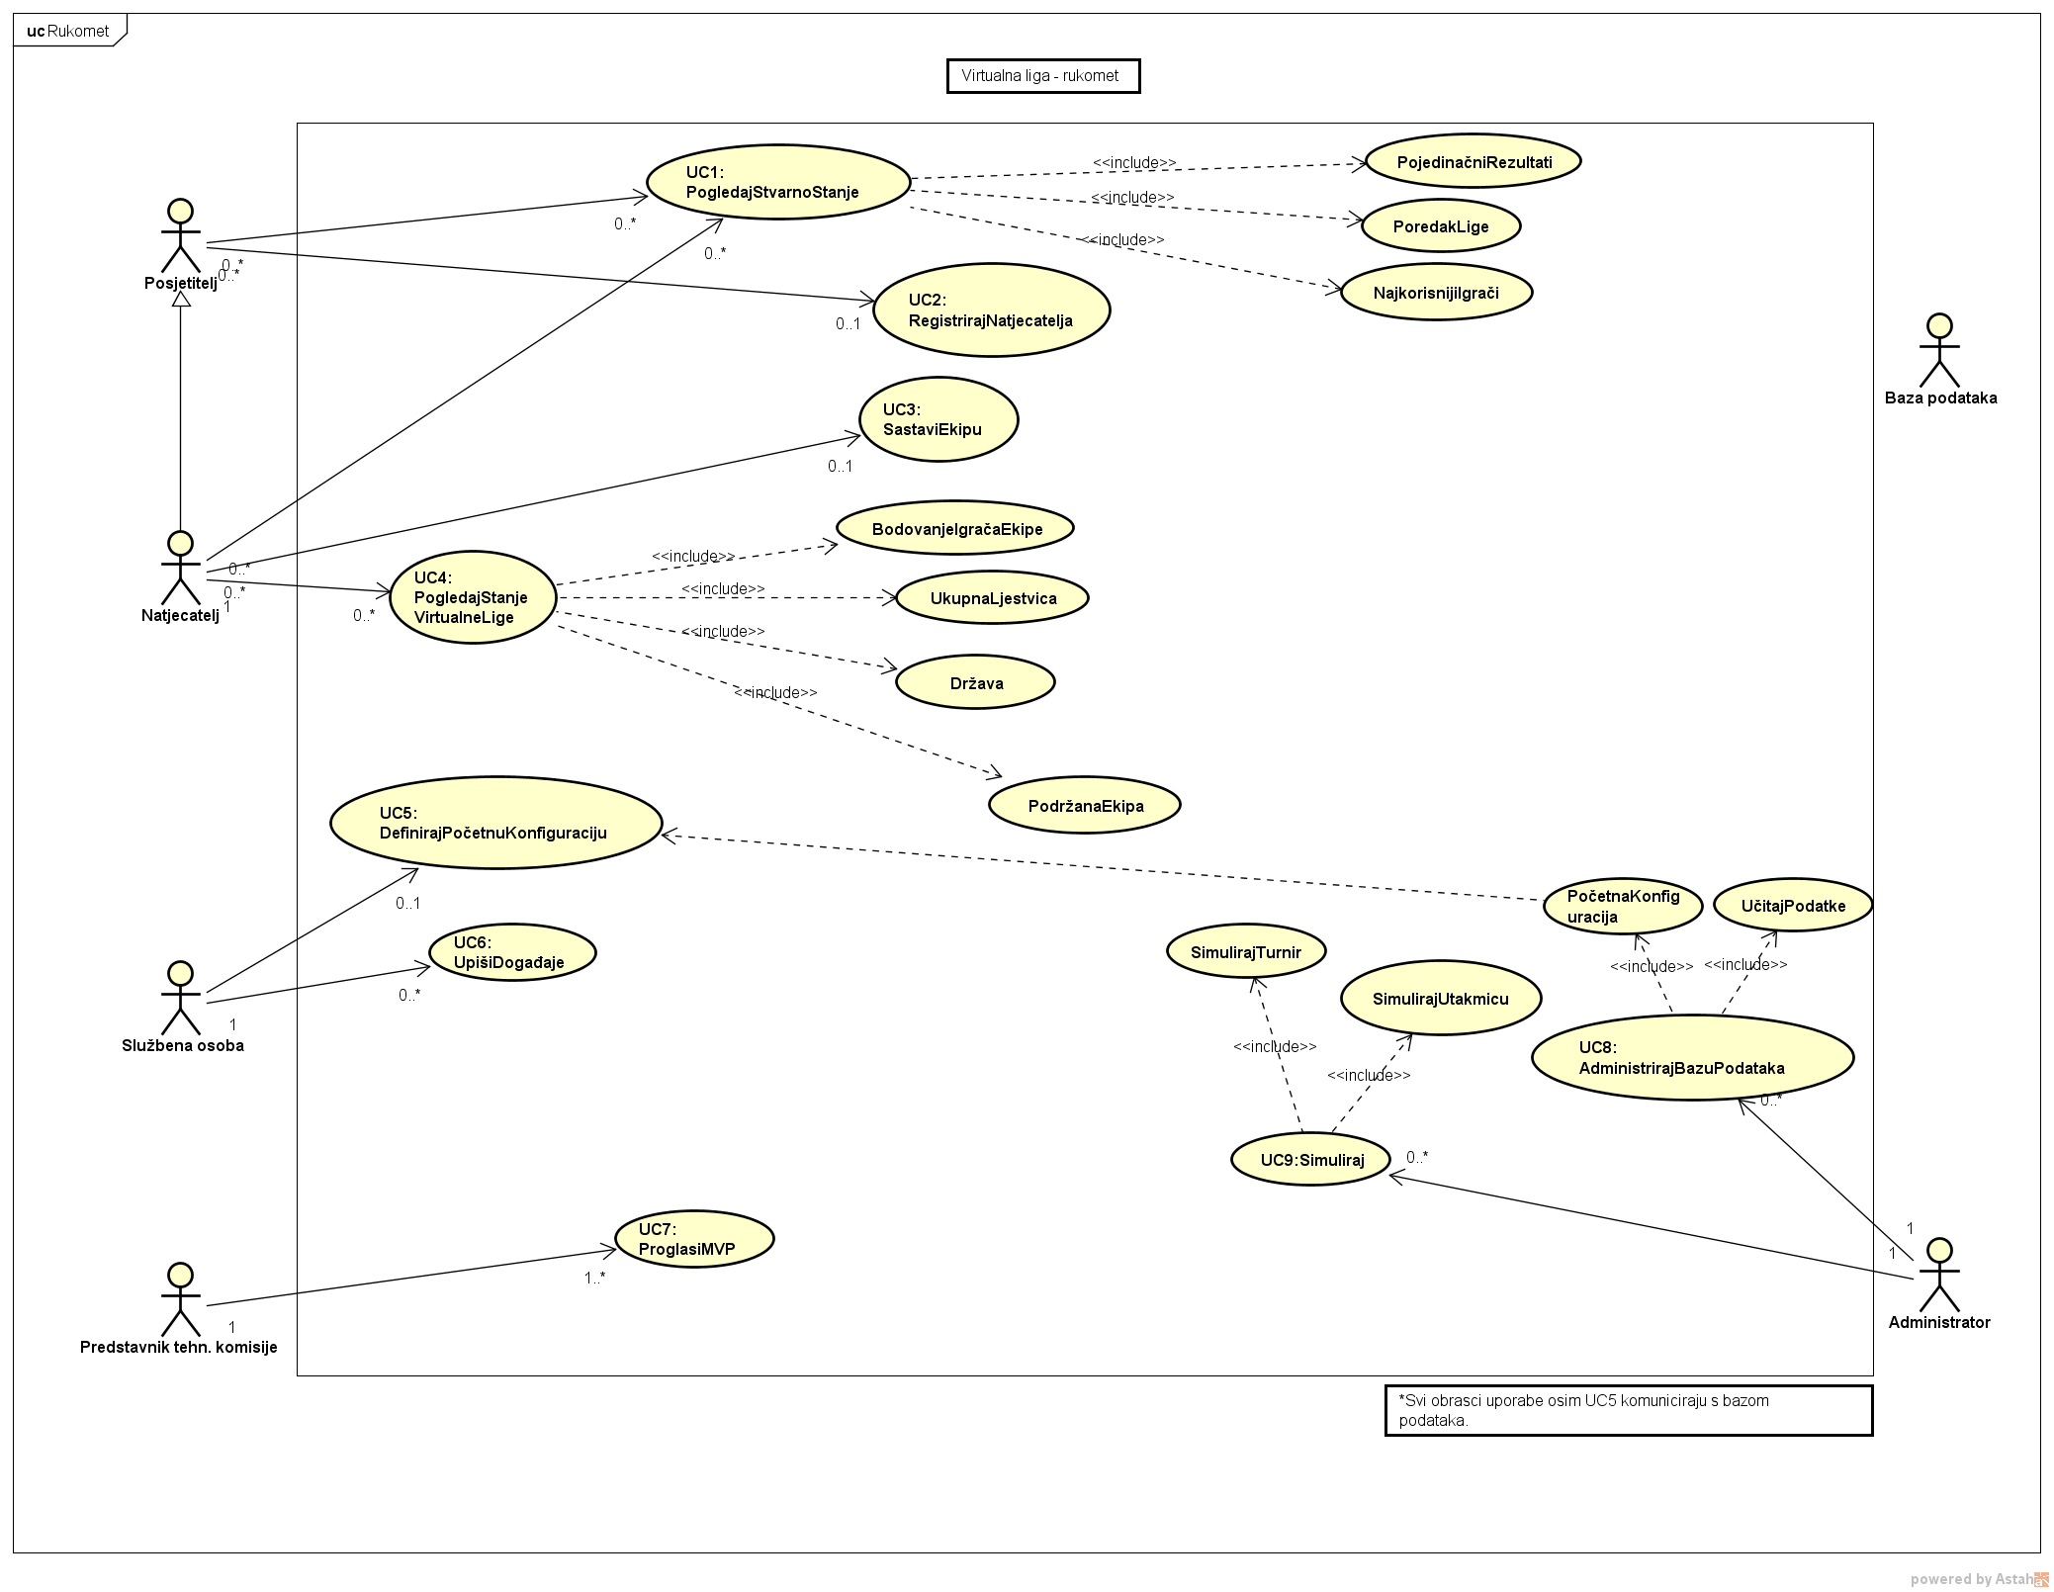
Slika 4.1. Obrazac uporabe za UC1 do UC10.
Sekvencijski dijagrami

Obrazac uporabe UC1
Pregled stvarnog stanja rukometne lige može biti izvršen od strane korisnika virtualne lige (registrirane osobe koja je ujedino i natjecatelj) te od strane posjetitelja portala (neregistrirane osobe).
Korisnik, uz praćenje rezultata stvarne rukometne lige, ima mogućnost praćenja parametara potrebnih za ravnopravno natjecanje u virtualnoj ligi: stanja na ljestvici virtualne lige te učinka igrača koje je izabrao za sudjelovanje u virtualnoj ligi.
Korisnik (natjecatelj) i posjetitelj imaju mogućnost gledanja rezultata svake utakmice odabirom potrebne opcije koja će omogućiti prikaz rezultata.
Korisnik učitava stranicu te mu se nudi prikaz tablice rukometne lige, rezultata utakmice, statističkih podataka, ljestvice stvarne rukometne lige te tablice najkorisnijih igrača.
Prikaz svih potrebnih parametara za sudjelovanje u virtualnoj ligi vrši se uz pomoć sustava i baze podataka. Sustav vrši pretraživanje baze podataka i prikazuje rezultate utakmica u kronološkom redu, počevši od najnovijih rezultata. Na isti se način prikazuju i statistički podatci vezani za pojedinu utakmicu.
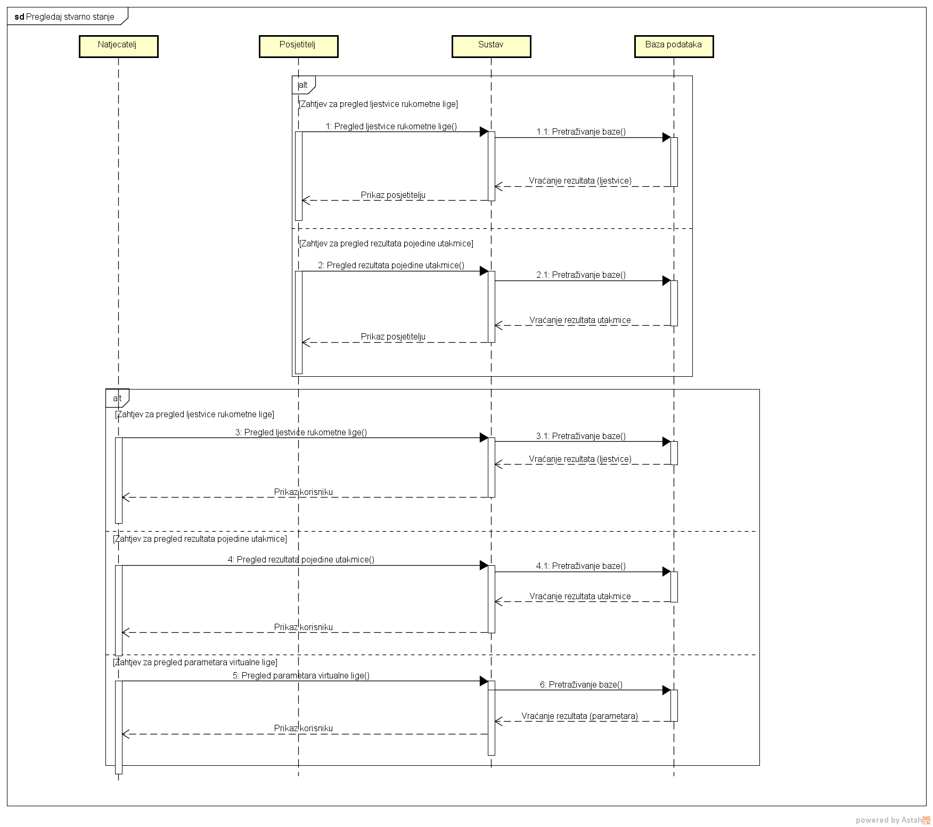
Slika 4.2. Sekvencijski dijagram za UC1 (PogledajStvarnoStanje)
Obrazac uporabe UC2
Korisnik na vrhu stranice odabire poveznicu za prijavu novog korisnika koja mu nudi mogućnost registriranja. Stranica sadrži formular za registraciju. Za samu registraciju nužno je upisati: ime, prezime, e-mail adresu, korisničko ime, šifru, naziv svoje virtualne ekipe, državu iz koje dolazi te ime rukometne ekipe koju podupire.
Korisnik unosi potrebne podatke te potvrđuje unos podataka. Sustav provjerava ispravnost unesenih podataka te, ako su svi podatci dobro uneseni, šalje e-mail korisniku kojim se potvrđuje uspješna registracija te se korisnik upisuje u bazu podataka.
Ako uneseni podatci nisu ispravno uneseni ili je unesena već postojeća e-mail adresa, naziv virtualne ekipe ili korisničko ime, sustav obavještava korisnika o neuspjelom upisu i vraća ga na stranicu za prijavu sa obavijesti o kojem tipu greške se radi.
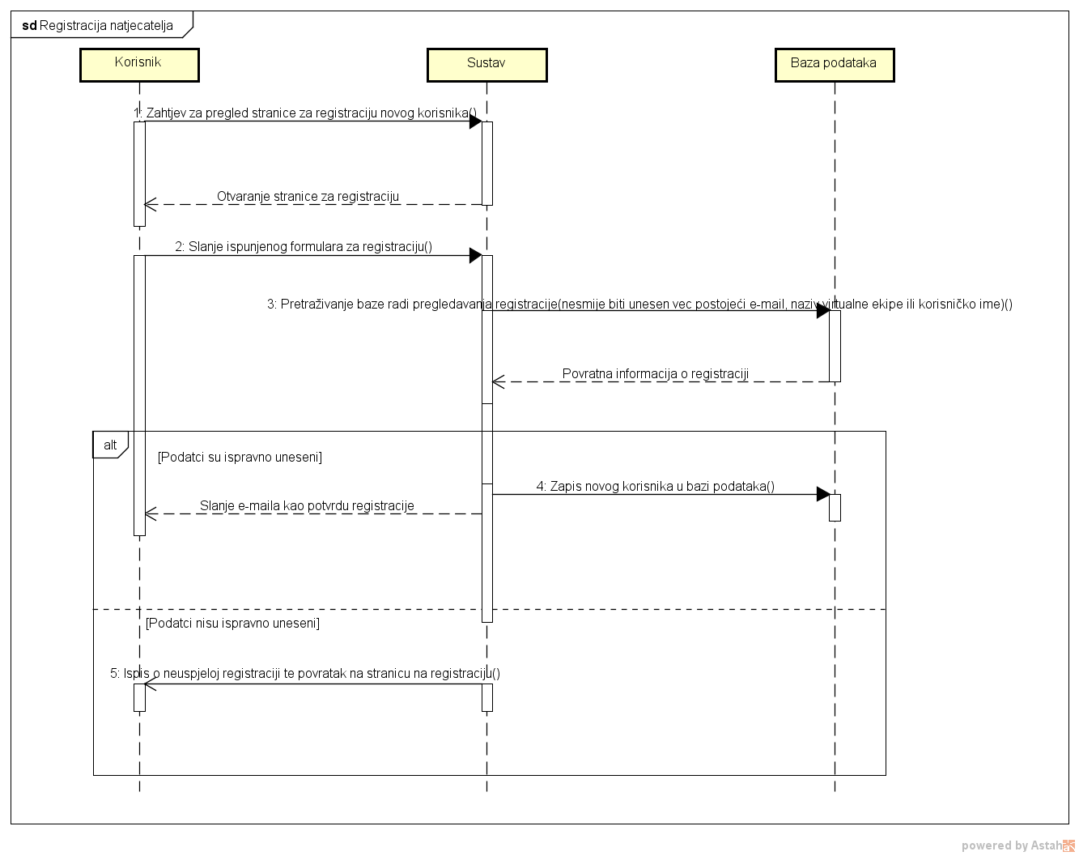
Slika 4.3. Sekvencijski dijagram za UC2 (RegistrirajNatjecatelja)
Obrazac uporabe UC3
Nakon uspješne registracije korisnik je proslijeđen na stranicu koja nudi mogućnost izbora vlastite ekipe s kojom se natječe u virtualnoj ligi. Korisnik odabire igrače pretražujući po imenu i prezimenu željenog igrača.
Nakon što su svi korisnikovi igrači odabrani, sustav čita podatke iz baze podataka za odabranu ekipu. U slučaju da je korisnik prilikom izbora virtualne ekipe prekoračio proračun, izabrao istog igrača na više pozicija ili više igrača za istu poziciju, sustav ga obavještava o grešci te ga vraća na stranicu koja nudi mogućnost izbora ekipe za sudjelovanje u virtualnoj ligi.
Ukoliko je korisnik izabrao vlastitu ekipu na pravilan način, ekipa se zapisuje u bazu podataka.
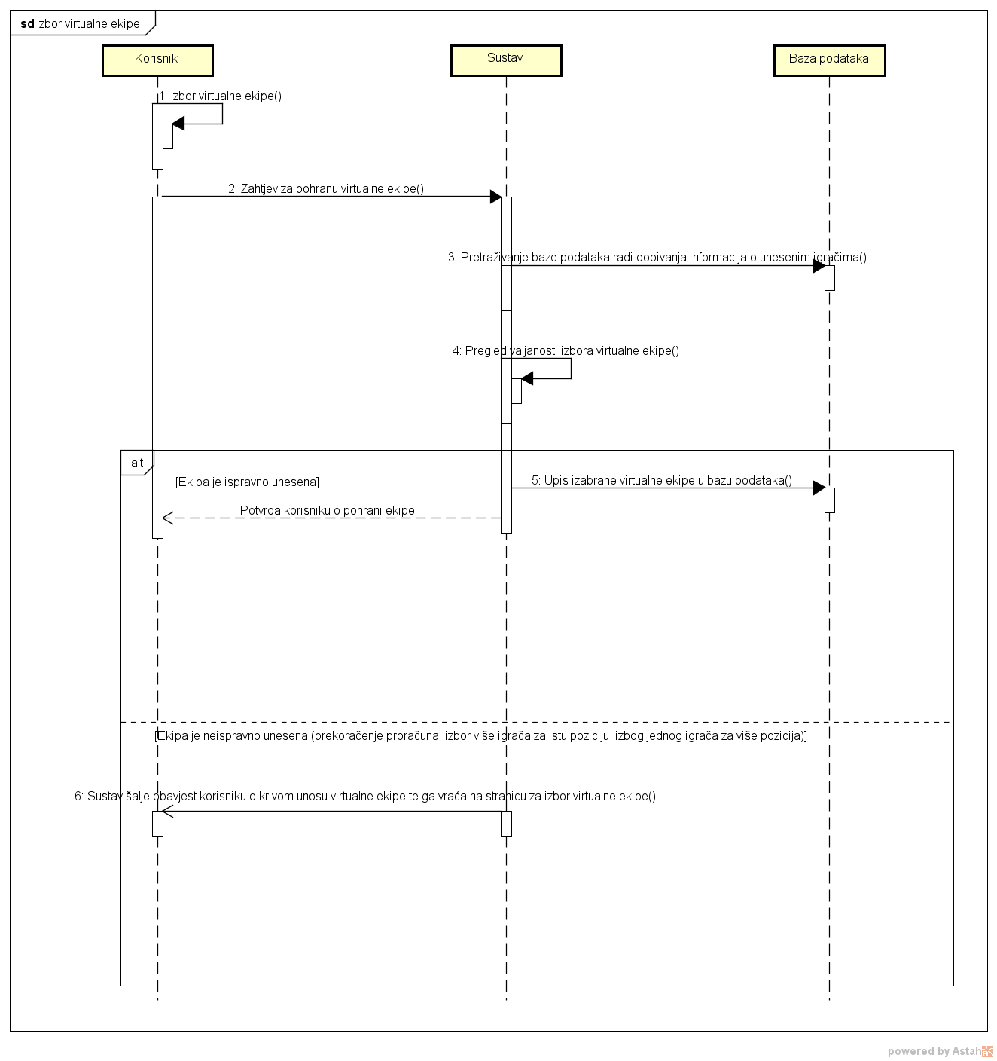
Slika 4.4. Sekvencijski dijagram za UC3 (SastaviEkipu)
Obrazac uporabe UC4
Sustav nudi mogućnost prikaza stanja na ukupnoj ljestvici svakom natjecatelju u bilo kojem trenutku (sustav šalje upit bazi podataka koja vraća ukupnu ljestvicu). Također, korisnik može izabrati i drugačiji pogled na tablicu. Može odabrati pogled stanja bodova igrača u vlastitoj ekipi, poredak svih natjecatelja koji dolaze iz iste države te poredak svih natjecatelja koji podržavaju istu ekipu.
Nakon odabira željenog prikaza tablice sustav šalje upit bazi podataka za prikaz specifičnog oblika tablice korisniku te se korisniku prikaže tražena tablica.
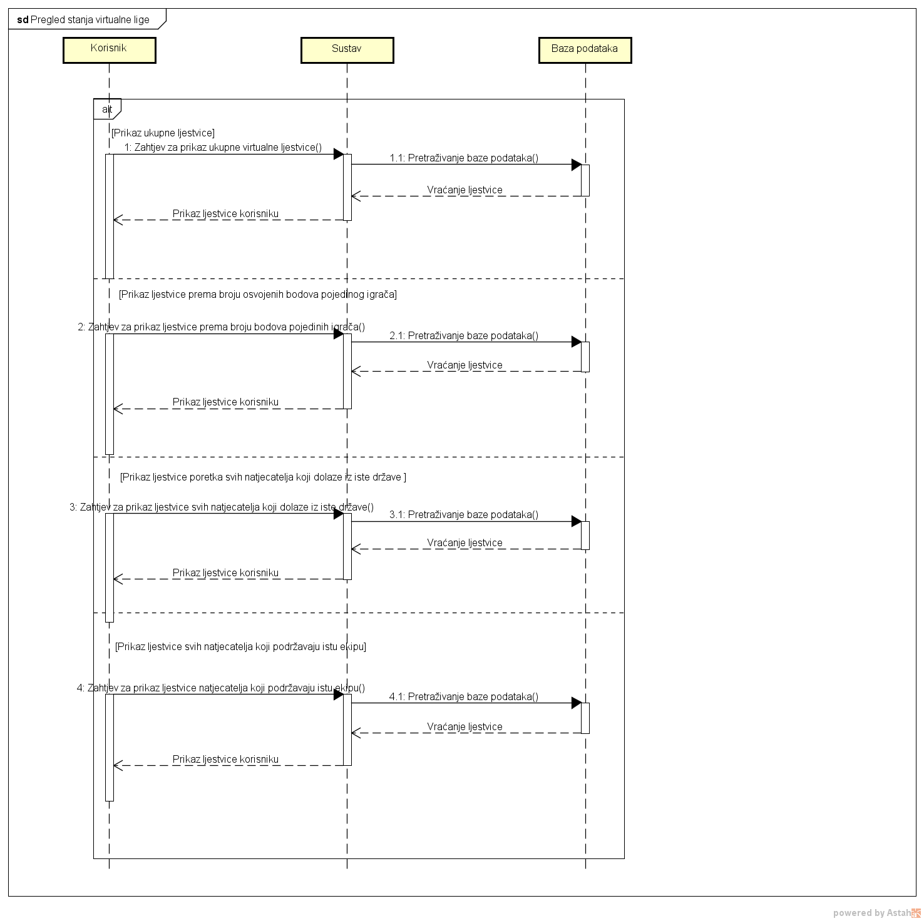
Slika 4.5. Sekvencijski dijagram za UC4 (PogledajStanjeVirtualneLige)
Obrazac uporabe UC5
Službena osoba prijavljuje se na sustav i odlazi na posebnu stranicu za definiranje parametara važnih za sudjelovanje u virtualnoj ligi. Definira proračun svakog natjecatelja, cijene igrača te pravila bodovanja unutar virtualne lige popunjavanjem odgovarajućih polja na stranici. Stvara se poveznica za izvoz konfiguracije virtualne lige u određenom formatu. Ukoliko je krivo unesena lozinka ili korisničko ime službena osoba se vraća na početnu stranicu za prijavu u sustav.
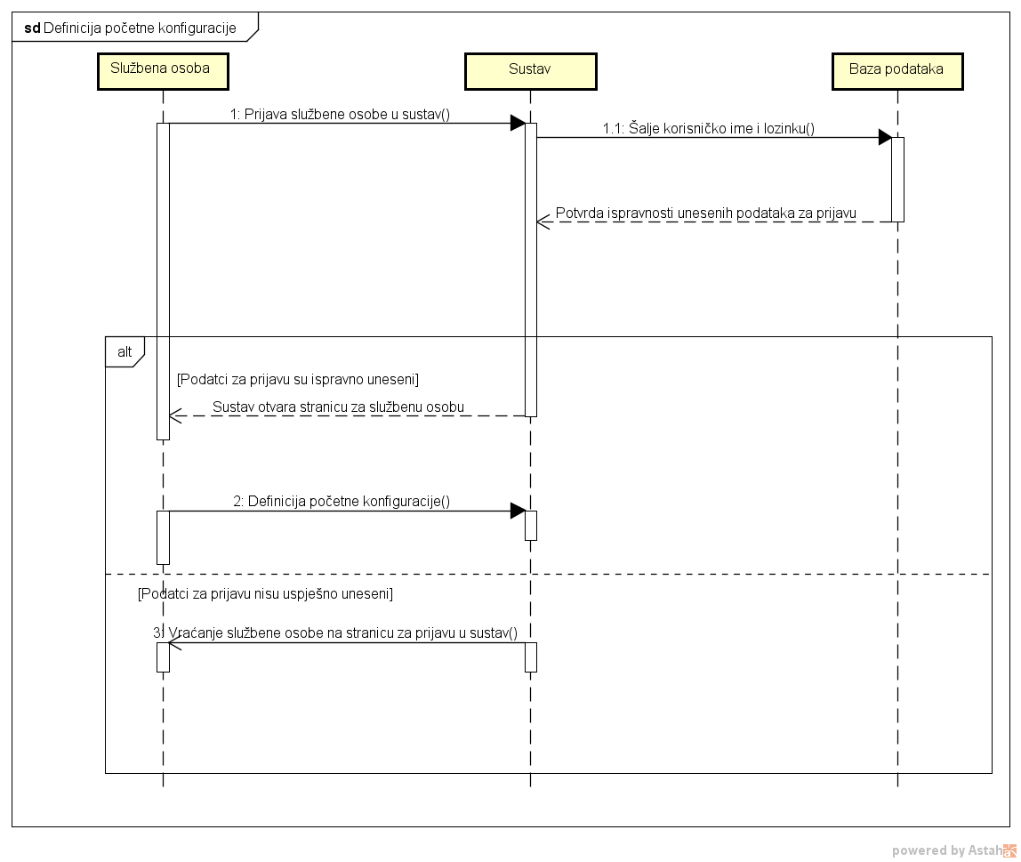
Slika 4.6. Sekvencijski dijagram za UC5 (DefinirajPočetnuKonfiguraciju)
Obrazac oprabe UC6
Službena osoba prijavljuje se u sustav. U slučaju pogrešnog unosa lozinke ili korisničkog imena sustav vraća službenu osobu na stranicu za prijavu u sustav. Nakon uspješne prijave u sustav službena osoba bira utakmicu za koju želi upisati događaje. U bazu podataka se upisuju događaji relevantni za virtulanu ligu za odabranu utakmicu te se automatski osvježava stanje u tablici virtualne lige.
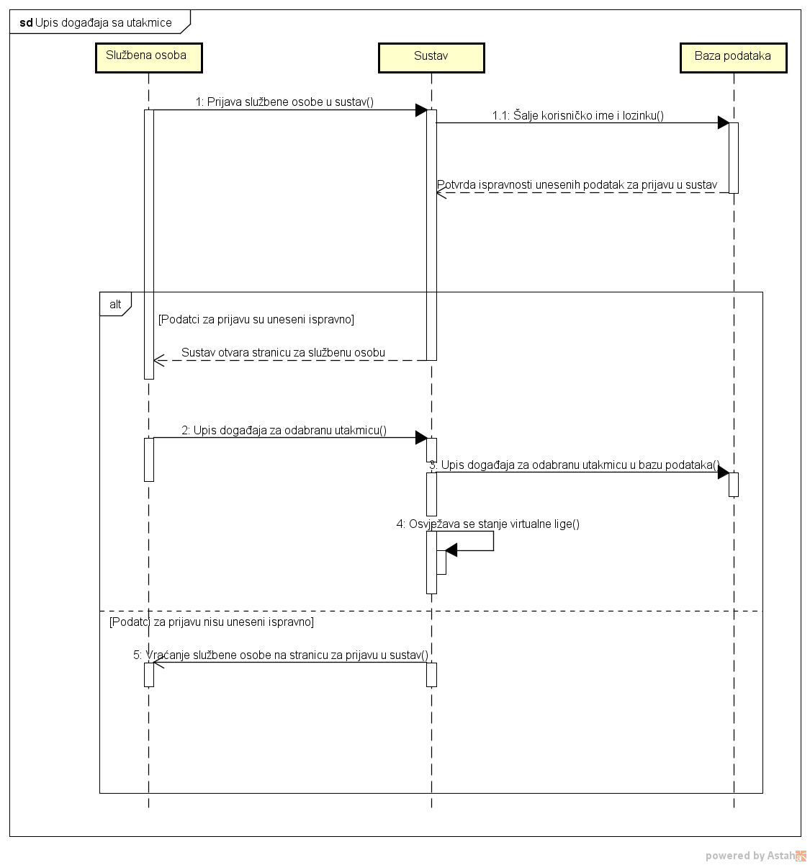
Slika 4.7. Sekvencijski dijagram za UC6 (UpišiDogađaje)

Obrazac uporabe UC7
U sustav se prijavljuje predstavnik tehničke komisije. U slučaju krivog unosa korisničkog imena ili lozinke korisnik se prosljeđuje na stranicu za prijavu u sustav.
Predstavnik tehničke komisije odabire utakmicu za koju želi proglasiti glavnog igrača ukoliko on nije automatski proglašen od strane simulatora. U bazu podataka upisuje se igrač utakmice te se automatski osvježava stanje na tablici virtualne lige.
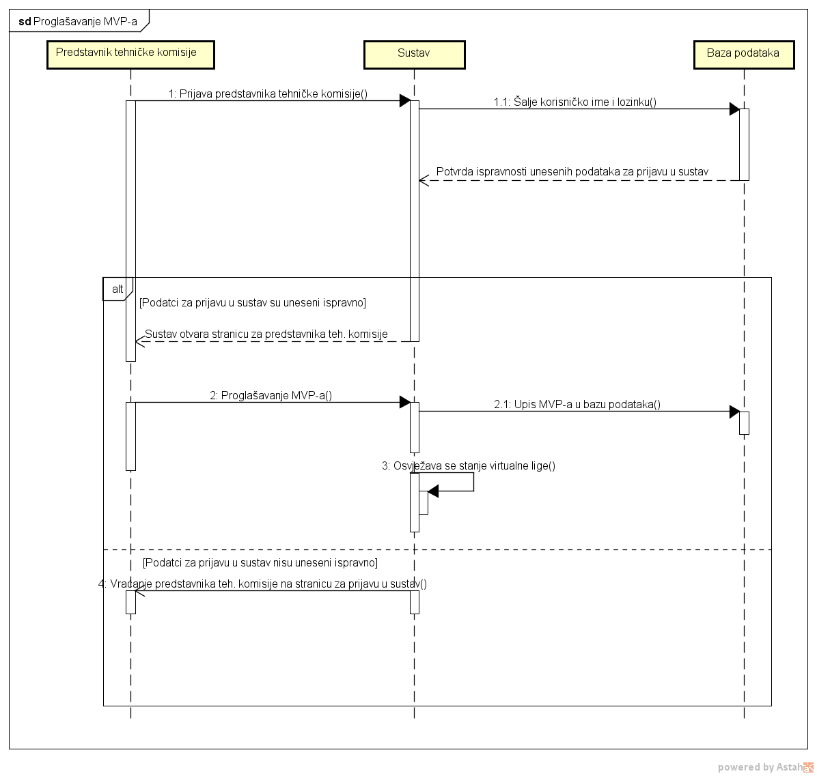
Slika 4.8. Sekvencijski dijagram za UC7 (ProglasiMVP)
Obrazac uporabe UC8
Administrator se prijavljuje u sustav. U slučaju krivog unosa korisničkog imena ili lozinke korisnik se prosljeđuje na stranicu za prijavu u sustav. Nakon uspješne prijave u sustav administrator iz izbornika odabire želi li učitati početnu konfiguraciju ili podatke vezane uz rukometnu ligu ili natjecatelje. Željeni podatci ili konfiguracija učitavaju se u bazu podataka.
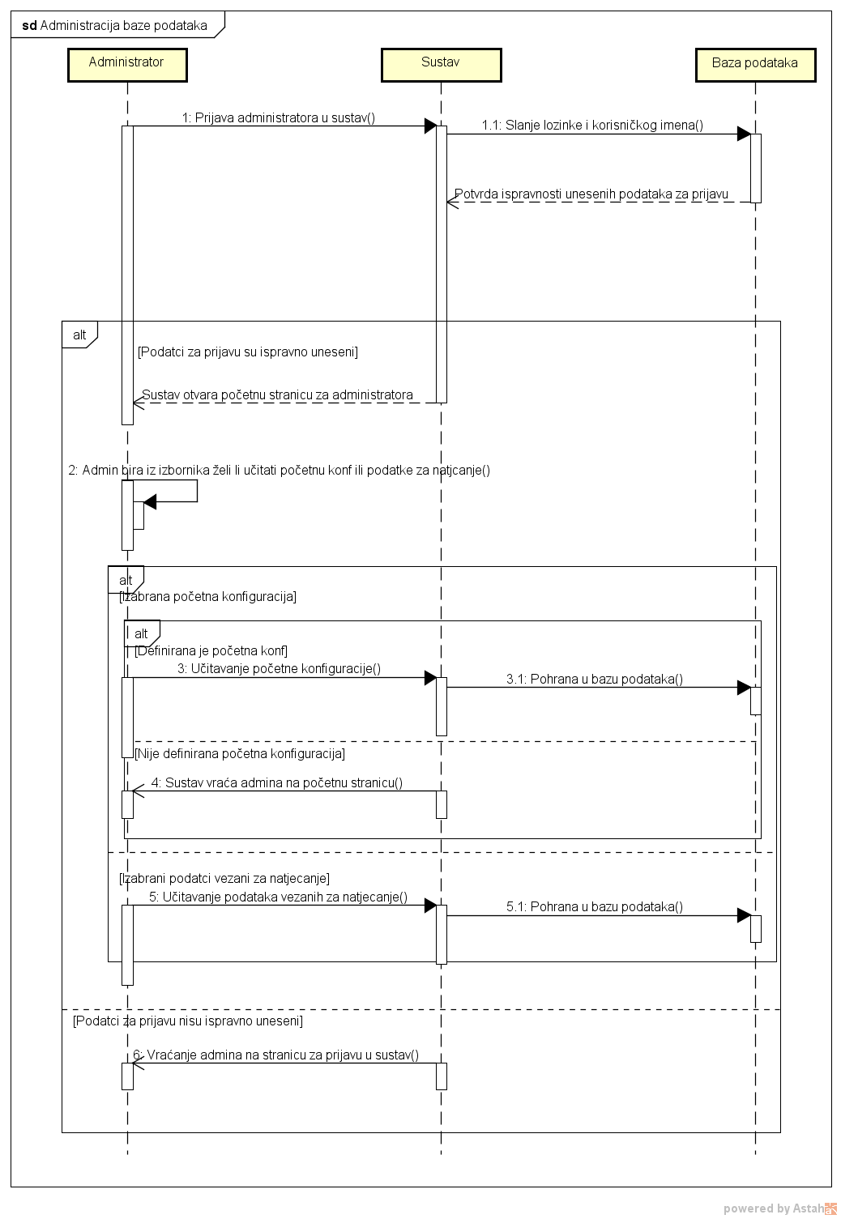
Slika 4.9. Sekvencijski dijagram za UC8 (AdministrirajBazuPodataka)
Obrazac uporabe UC9
Administrator se prijavljuje u sustav. U slučaju krivog unosa korisničkog imena ili lozinke prosljeđuje se na stranicu za prijavu u sustav. Nakon uspješne prijave u sustav administrator iz izbornika odabire želi li simulirati jednu utakmicu ili cijeli turnir. Ako simulira jednu utakmicu, onda odabire točnu utakmicu iz izbornika te pokreće simulator. Ako se simulira cijeli turnir, odabere se ta opcija i pokreće simulator. Rezultat simulacije se unosi u bazu podataka i automatski se osvježava stanje na tablici rukometnih ekipa, kao i stanje tablice virtualne lige.
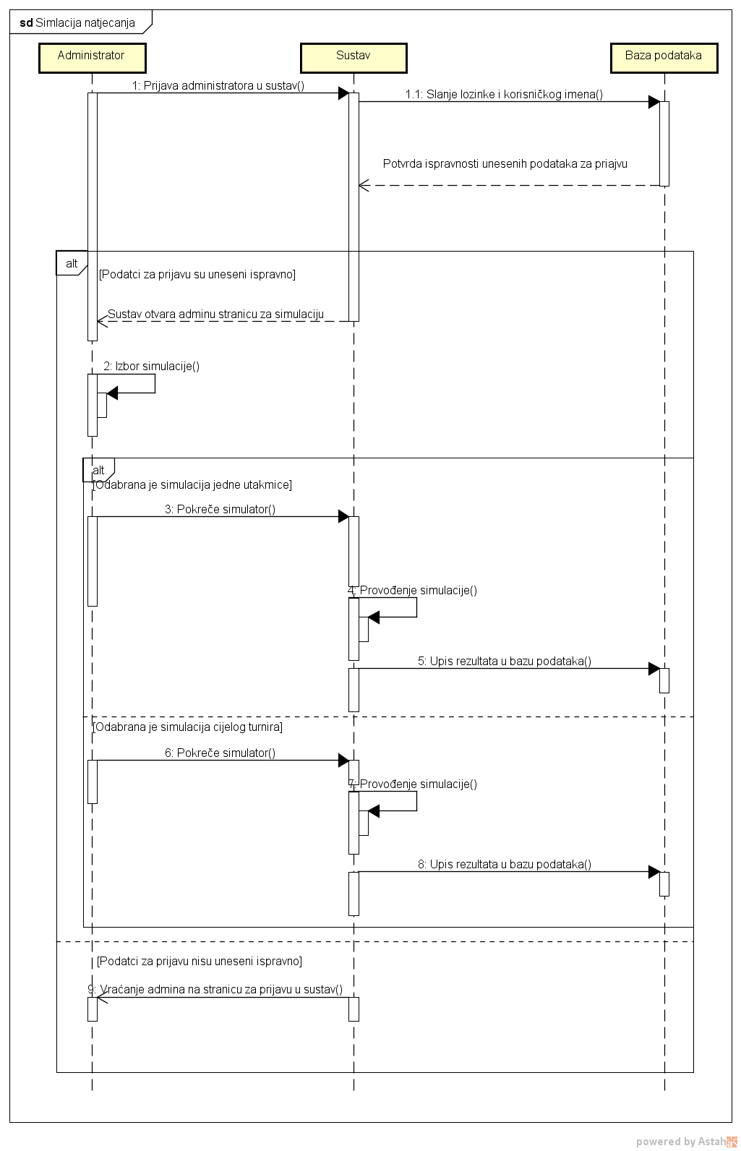
Slika 4.10. Sekvencijski dijagram za UC9 (Simuliraj)
Obrazac uporabe UC10:
Korisnik (natjecatelj, službena osoba, predstavnik tehničke komisije, administrator) na vrhu stranice odabire poveznicu za prijavu novog korisnika te se otvara stranica za prijavu. Korisnik unosi potrebne podatke za prijavu u sustav (korisničko ime i lozinku) te stisne gumb za prijavu u sustav.
Ukoliko je dobro unesena lozinka i korisničko ime korisnik je uspješno prijavljen u sustav i sustav otvara početnu stranicu.
Ukoliko je korisnik prilkom prijave napisao pogrešno korisničko ime ili lozinku sustav mu javlja informaciju o grešci te ga usmjerava na stranicu za prijavu u sustav.
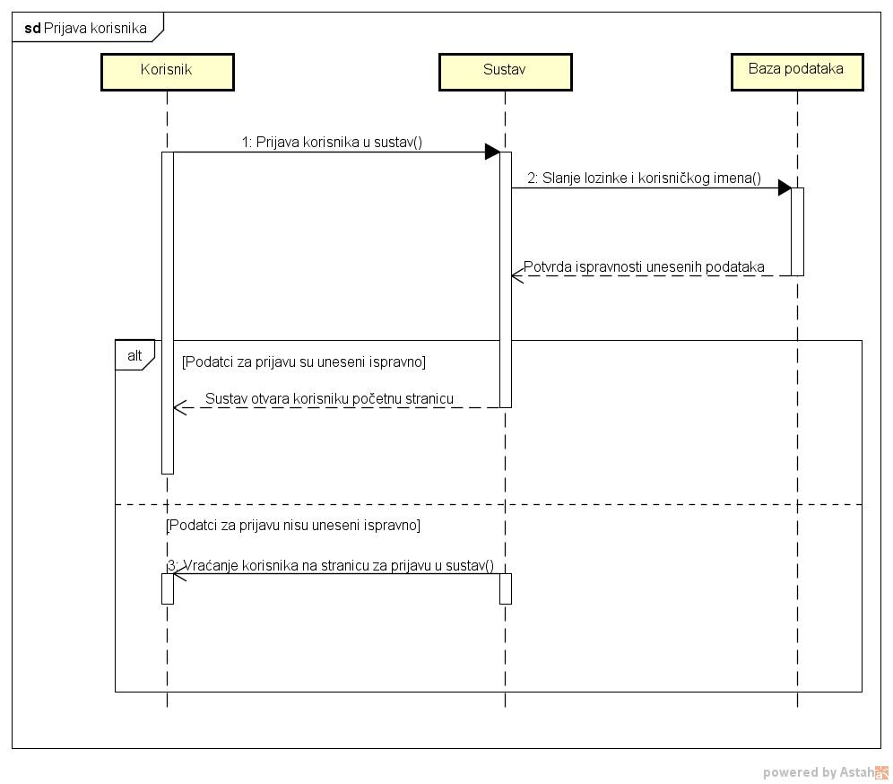
Slika 4.11. Sekvencijski dijagram za UC10 (UlogirajSe)

Ostali zahtjevi
- Sustav mora podržavati paralelni rad više korisnika,
- Korisničko sučelje i sustav trebaju podržavati hrvatske znakove,
- Sustav mora biti realiziran tako da omogućuje jednostavno korištenje bez potrebe za detaljnim uputama,
- Pretraga baze podataka koju inicira korisnik ne smije trajati duže od 10 sekundi,
- Korisničko sučelje mora omogućiti više različitih razina dostupnosti ovisno o dodijeljenim korisničkim ovlastima,
- Opisana aplikacija mora biti prilagođena izvedbi na Webu,
- Nepravilno i nepredviđeno ponašanje korisnika ne smije narušiti funkcionalnost i rad sustava,
- Nadogradnja ili uvođenje potpuno novih funkcionalnosti ne smije narušiti postojeće funkcionalnosti kao ni sustav u cjelini,
- Cjelokupni sustav i priložena dokumentacija moraju biti izvedeni do siječnja 2016. godine.

Arhitektura i dizajn sustava

6.1.Svrha, opći prioriteti i skica sustava
Najidealnija arhitektura našeg sustava jest web aplikacija, jer ne zahtjeva od korisnika nikakvu instalaciju posebne programske podrške osim standardnog web preglednika kojeg većina korisnika ima instaliranog na svojim računalima. Dakle, naša će aplikacija morati zadovoljavati standarde današnjih web poslužitelja.
Za rad aplikacije bit će bitna baza podataka u kojoj ćemo bilježiti i čuvati sve važne podatke potrebne za rad i funkcioniranje sustava. Aplikacija će koristiti prikladni DAO za pristup bazi podataka.
Najvažniji podsustavi arhitekture našeg sustava su:
- Web poslužitelj
- Web aplikacija
- Baza podataka
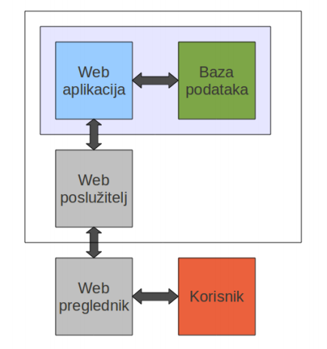
Slika 6.1.1 Podsustavi arhitekture sustava
Web poslužitelj
Web poslužitelj temeljni je dio bilo kojeg sustava na arhitekturi web aplikacije. Njegova je osnovna zadaća procesiranje zahtjeva korisnika kroz HTTP, osnovni mrežni protokol kojim se dijele informacije na World Wide Web-u.
Danas postoje razne kvalitetne programske implementacije web poslužitelja. Naša aplikacija konkretno će se izvoditi na Apache Tomcat web poslužitelju.
Upute za instalaciju i korištenje nalazit će se u prilogu napisanom nakon implementacije.

Web aplikacija
Web aplikacija je prozor kroz koji korisnik komunicira sa sustavom. Ona korisničke zahtjeve oblikuje u operacije sustava. Aplikacija kroz bazu podataka upravlja sa svim podacima potrebnim za rad sustava. Web aplikacija sama stvara i puni bazu podataka po potrebi.
Još jedna zadaća web aplikacija je vizualna prezentacija sustava korisniku. Za to se oslanja na web preglednik. Sama aplikacija priprema vizualne informacije u obliku HTML dokumenata dok web preglednik prikazuje te HTML dokumente u obliku web stranica.

Baza podataka
Zadaća baze podataka je brza i jednostavna pohrana, izmjena i dohvat podataka za daljnju obradu.
Naša baza podataka sastoji se od sljedećih entiteta:
- Utakmica
- Događaj
- Igrači
- Pozicija
- Tip događaja
- Virtualne ekipe
- Korisnik
- Klubovi
- Ogranak
- Poredak lige
- Kolo
- Poredak virtualne lige

Utakmica – Ovaj entitet sadržava sve važne informacije o utakmicama koje će se odigravati u ligi. Sadrži atribute: Šifra domaćina, Šifra gosta, Datum održavanja utakmice, Šifra najboljeg igrača u utakmici, Šifra utakmice te šifre više događaja koji su se odigrali u utakmici.
Ovaj entitet je u vezi One-to-One s entitetom. Igrači preko atributa šifre najboljeg igrača te u vezi One-to-Many s entitetom Događaj preko šifre događaja.

Događaj – Ovaj entitet sadržava informacije o odigranim događajima u utakmicama. Sadrži atribute: Šifra događaja, Ime događaja, Šifra tipa događaja te Šifra igrača koji je izvršio taj događaj.
Ovaj entitet je u vezi Many-to-One s entitetom Utakmica preko šifre događaja, One-to-One s entitetom Tip Događaja preko šifre tipa i u vezi One-to-One s entitetom Igrači preko šifre igrača koji je sudjelovao u događaju.

Igrači – Ovaj entitet sadržava osnovne informacije o igračima u rukometnim klubovima. Svaki igrač ima atribute: Šifra igrača, Ime igrača, Prezime igrača, Šifra kluba u kojem igra, Starost igrača, Cijena igrača, Šifra pozicije te ostvareni bodovi.
Ovaj entitet je u One-to-One vezama s entitetima Utakmica, Događaj i Pozicija preko atributa šifre igrača i šifre pozicije. Također je u vezi Many-To-One s entitetom Klubovi preko šifre igrača.

Pozicija – Ovaj entitet sadržava sve moguće pozicije u kojima igrač može igrati u rukometu. Pozicija ima atribute Šifre pozicije i Ime pozicije.
Ovaj entitet je u vezi One-To-One s entitetom Igrači preko atributa šifre pozicije.

Tip događaja – Ovaj entitet sadržava sve moguće tipove događaja koje se mogu dogoditi u jednoj utakmici. Tip događaja sadrži atribute Šifre tipa i Ime tipa.
U vezi je One-To-One s entitetom Događaj preko atributa šifre tipa.

Virtualne ekipe – Predstavlja virtualne ekipe koje svaki korisnik može stvoriti da bi se natjecao u virtualnoj ligi. Sadrži atribute: Šifra ekipe, Naziv ekipe, Trenutni proračun.
Preko atributa šifre ekipe entitet je u vezi One-To-One s entitetom Korisnik.

Korisnik - Entitet korisnik služi za pohranjivanje i čuvanje podataka koje opisuju korisnika u našem opisanom sustavu web aplikacije za rukometnu ligu. Sadrži slijedeće atribute: korisničko ime, korisnička lozinka, šifra korisnika, ime, prezime, e-mail, država, šifra ekipe, šifra podržanog kluba, tip korisnika i šifra virtualne ekipe.
Entitet je u vezi One-To-One s entitetom Virtualna Ekipa preko atributa šifra ekipe, u vezi Many-To-One s entitetom Klubovi te u vezi Many-To-One s entitetom Poredak virtualne lige.

Klubovi - Entitet Klubovi služi nam za pohranjivanje i čuvanje podataka koje opisuju klub u našoj rukometnoj ligi. Sadrži atribute: Šifra kluba, šifra ogranaka, ime kluba, vrijednost kluba, broj igrača, ostvareni bodovi.
Entitet je u vezi One-To-Many s entitetom Korisnik preko atributa šifre kluba, Many-To-One s entitetom Ogranak preko šifre ogranka i Many-To-One vezi s entitetom Poredak Lige preko šifre kluba.

Ogranak - Entitet ogranak predstavljanja ogranak rukometne lige. Sadrži dva atributa: Šifra ogranka i Ime ogranka.
Preko atributa Šifra ogranka entitet je u vezi One-To-Many s entitetom Klubovi.

Poredak lige - Entitet Poredak Lige predstavlja poredak rukometne lige. Sastoji se od dva atributa: Šifra kluba i Šifra kola. Preko atributa Šifra kluba entitet je u vezi One-To-Many s entitetom Klubovi, a preko atributa šifre kola je u vezi One-To-Many s entitetom Kolo.

Kolo - Entitet Kolo predstavlja jedno kolo odigravanja utakmica rukometne lige.
Sastoji se od dva atributa: Šifra kola i Šifra utakmice.
Preko atributa šifre koja je u vezi Many-To-One s entitetom Poredak lige.

Poredak virtualne lige - Entitet Poredak virtualne lige predstavlja poredak virtualnih ekipa virtualne lige. Sastoji se od dva atributa: Šifra korisnika i Broj bodova korisnika.
Preko atributa šifre korisnika entitet je u vezi One-To-Many s entitetom Korisnik.
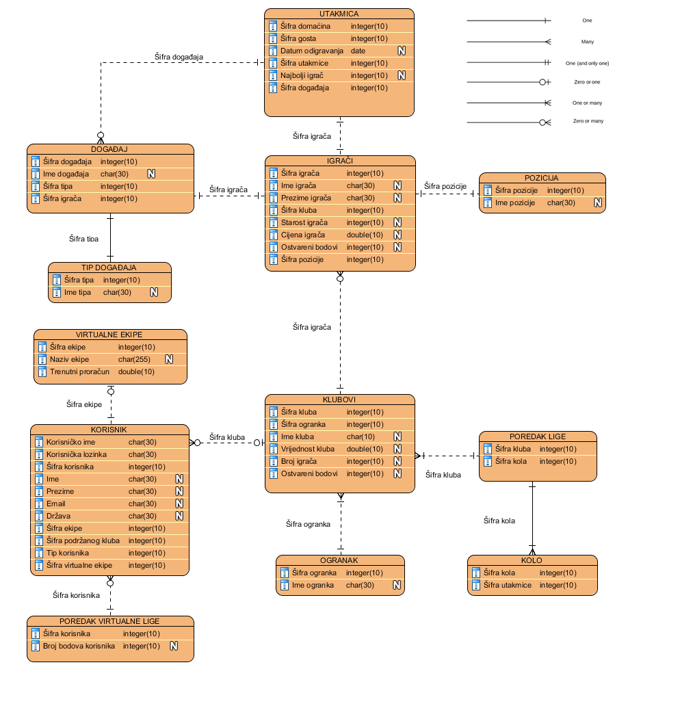
Slika 6.1.2 ER dijagram baze podataka

6.2.Dijagram razreda s opisom
Razredi su podijeljeni u tri velike cjeline: podpaket modeli, podpaket dao i podpaket simulator. U podpaketu modeli nalaze se svi potrebni modeli podataka koji se koriste u izradi aplikacije, u podpaketu dao nalaze razredi zaduženi za komunikaciju s bazom podataka, a u podpaketu simulator nalazi se sve potrebno za simulaciju utakmica.
Podpaket modeli je podijeljen također u dvije skupine.
Prva skupina zove se liga i sadrži sve razrede koji se odnose na samu implementaciju virtualne i prave rukometne lige.
Liga je osnovni razred koji predstavlja stvarnu rukometnu ligu. Sadrži klubove koji sudjeluju, te listu kola.
Kolo predstavlja jedno kolo lige. Sadrži listu utakmica koje se održavaju u tom kolu kao i Ligu u kojoj se nalazi.
Utakmica predstavlja jednu utakmicu. Sadrži Klub domaćina, Klub gosta, datum odigravanja utakmice, listu Događaja na utakmici te najboljeg Igrača (mvp u dijagramu) i Kolo u kojem se odigrava.
Klub predstavlja jedan od klubova koji se natječu u stvarnoj ligi. Sadrži naziv kluba, ogranak u kojem se nalazi, vrijednost kluba i listu Igrača koji nastupaju za njega.
Igrač predstavlja jednog igrača koji sadrži ime, prezime, godine, vrijednost i Poziciju na kojoj igra. Uz to, ima i Klub kojem pripada.
Pozicija je posebni enum koji se odnosi na moguće različite pozicije koje igrač može igrati.
Dogadjaj se odnosi na pojedini događaj koji se može dogoditi tijekom utakmice. Sadrži vrijeme događaja (sekundu u kojoj se dogodio), TipDogađaja koji određuje koja se vrsta događaja dogodila i Utakmicu na kojoj se dogodio.
TipDogadjaja je enum koji sadrži sve moguće događaje koji se mogu dogoditi na utakmici.
VirtLiga predstavlja virtualnu ligu u kojoj se Natjecatelji natječu. Sadrži listu Natjecatelja koji sudjeluju, te predefinirani proračun za svaku VirtEkipu.
VirtEkipa predstavlja jednu ekipu koja sudjeluje u virtualnoj ligi. Sastoji se od trenutnog proračuna, naziva, te liste Igrača koji su prijavljeni za tu ekipu i VirtLige kojoj pripada.
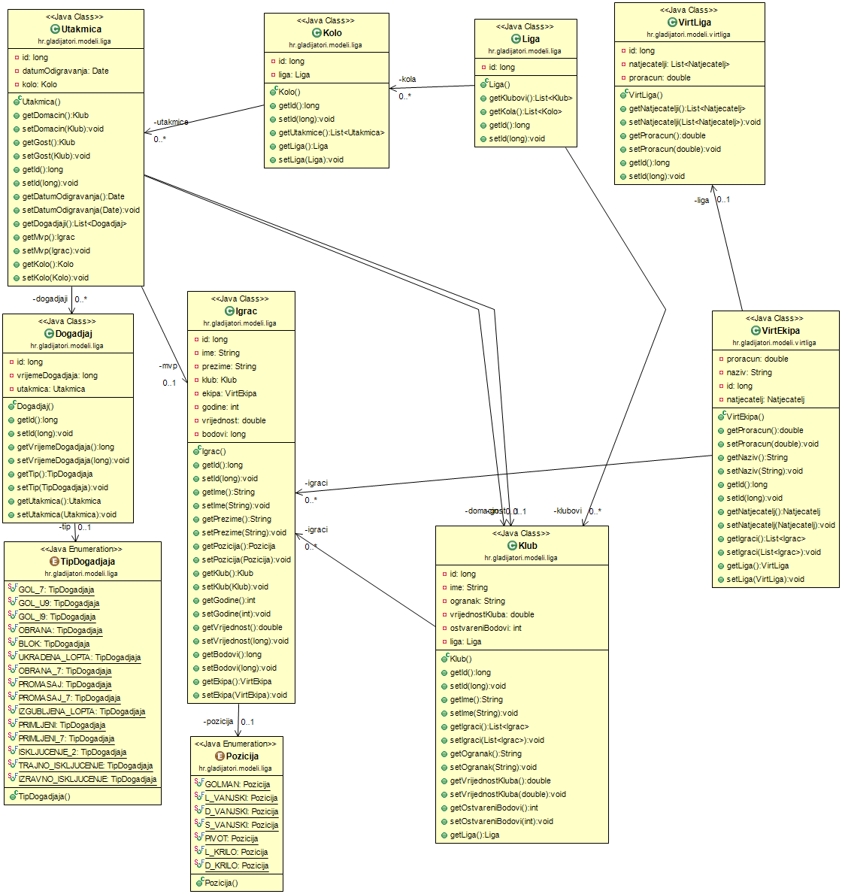
Slika 6.2.1 – Dijagram razreda podpaketa modeli.liga

Druga skupina modela se odnosi na korisnike. Sadrži izvorni razred Korisnik iz kojeg su izvedeni podrazredi koji se odnose na pojedinu vrstu korisnika koje razlikujemo. Svaki od izvedenih korisnika ima posebne metode i razinu dozvola u aplikaciji. Uveden je i poseban TipKorisnika koji služi za jednostavno razlikovanje različitih korisnika.
Korisnik kao izvorni razred sadrži sve zajedničke atribute (korisničko ime, lozinku, ime, prezime, e-mail) korisnika i nudi metode za postavljanje i dohvaćanje istih.
Tako Administrator ima metode za učitavanje konfiguracije (kao parametar primi putanju do datoteke u kojoj se nalazi konfiguracija), pokretanje Simulatora (kao parametar prima sve utakmice koje treba simulirati) i učitavanje podataka lige (kao parametar prima putanju do datoteke u kojoj se nalaze podatci). Posebni atribut kojeg Administrator ima je Simulator kojeg koristi za simulaciju utakmica.
TehnickaKomisija ima metodu za biranje najboljeg igrača (kao parametar prima utakmicu na kojoj treba odabrati najboljeg igrača).
Natjecatelj ima metode za provjeru stanja lige (kao parametar prima ligu koju provjerava), sastavljanje ekipe (kao parametar prima virtualnu ligu u kojoj sudjeluje) i provjeru stanja virtualne lige (kao parametar prima virtualnu ligu koju provjerava). Također, ima i dodatne atribute koje samo on posjeduje. To su ekipa, podrzani i drzava. Ekipa je njegova ekipa u virtualnoj ligi, podrzani je stvarni klub kojeg podržava, a drzava je država iz koje dolazi.
SluzbenaOsoba ima metode za upisivanje događaja neke utakmice (kao parametar prima utakmicu na koju upisuje) i definiranje početne konfiguracije (zapisuje u datoteku i vraća putanju do nje).
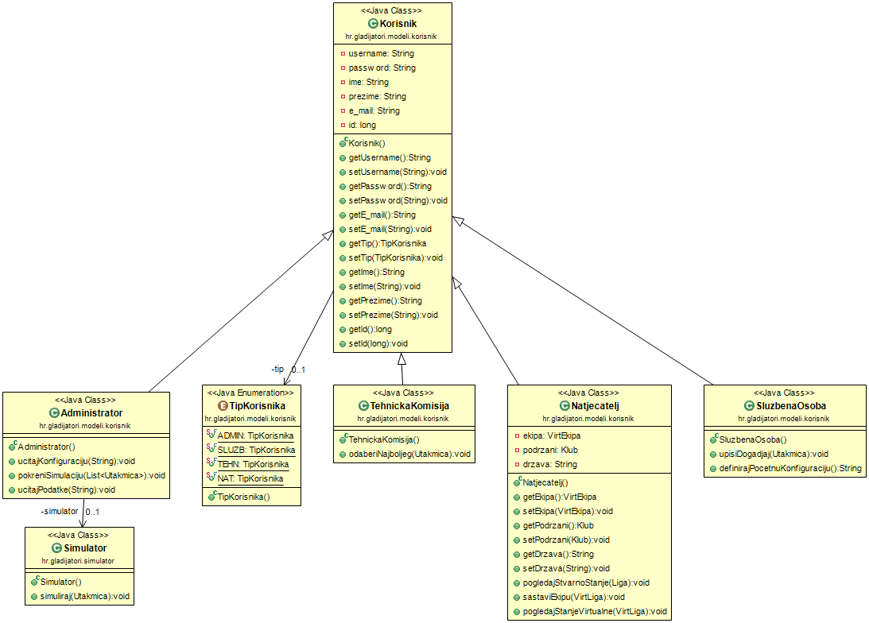
Slika 6.2.2 – Dijagram razreda podpaketa modeli.korisnik i simulator

Druga velika cjelina cijele aplikacije je dao, odnosno dio za upravljanje podatcima i povezivanje s bazom podataka. Ključno sučelje je DAO koje sadrži sve potrebne metode za upravljanje bazom podataka. Te se metode odnose na dodavanje objekata u bazu, dohvaćanje objekata u bazu, ali i mogućnost izvođenja korisničkog SQL upita. DAOImpl je razred koji implementira sve potrebne metode u skladu s korištenom bazom podataka.
Cijeli DAO sloj zamišljen je da radi kao Singleton, postojala bi samo jedna instanca DAOImpl koja se može dohvatiti iz bilo kojeg dijela programa, a taj objekt bi pružao DAOProvider. Ostali razredi služe za inicijalizaciju i prekid veze s bazom podataka.

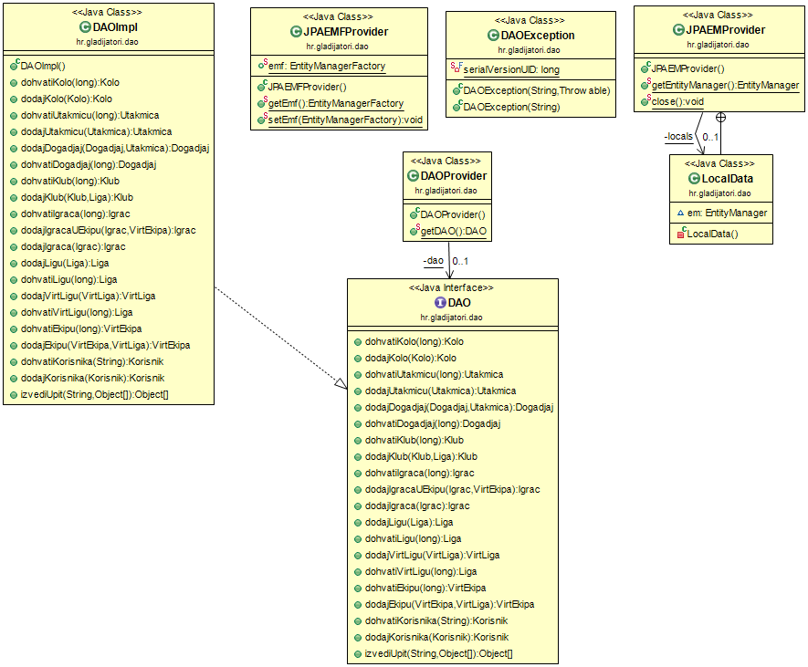
Slika 6.2.3 – Dijagram razreda podpaketa DAO

Treća i zadnja cjelina je simulator. Sastoji se od potrebnih razreda za simulaciju utakmice.

6.3.Dijagram objekata
Kako bismo prikazali ponašanje sustava u stvarnom vremenu, prikazat ćemo kako naš razredni model izgleda u dvije specifične situacije. Za prvi primjer uzeli smo jednu stvarnu ligu koja se sastoji od liste Klubova i liste Kola. Lista Kola sadrži instance razreda Kolo, a između ostalog i prikazani objekt kolo1. Svako kolo ima listu utakmica koje sadrži, i tako kolo1 sadrži instancu razreda Utakmica, utakmica1. Utakmica1 se sastoji od datuma održavanja, dva Kluba (domaćin i gost), liste Dogadjaja utakmice te najboljeg igrača. Lista instanci Dogadjaj utakmice, puni se dok se utakmica odvija, a svaki Dogadjaj ima svoj određeni tip(GOL, OBRANA, PROMASAJ) te varijablu vrijemeDogadjaja koja označava u kojoj sekundi utakmice se događaj dogodio. Varijabla mvp označava najboljeg igrača utakmice i pokazuje na instancu razreda Igrac koja sadrži igračevo ime, prezime, njegove godine te njegov klub.
Uz to, svaka liga ima i listu instanci razreda Klub, u kojoj se nalaze svi klubovi koji trenutno igraju u toj ligi, sa svojim podacima: ime, vrijednostKluba, ostvareniBodovi.
Ovi objekti interno sadrže još neke varijable (npr. Liga, Klub, Utakmica, Igrac i Dogadjaj imaju varijablu id koja služi za rukovanje podacima iz baze podataka) koje, zbog sažetosti prikaza, nismo ovdje prikazali.

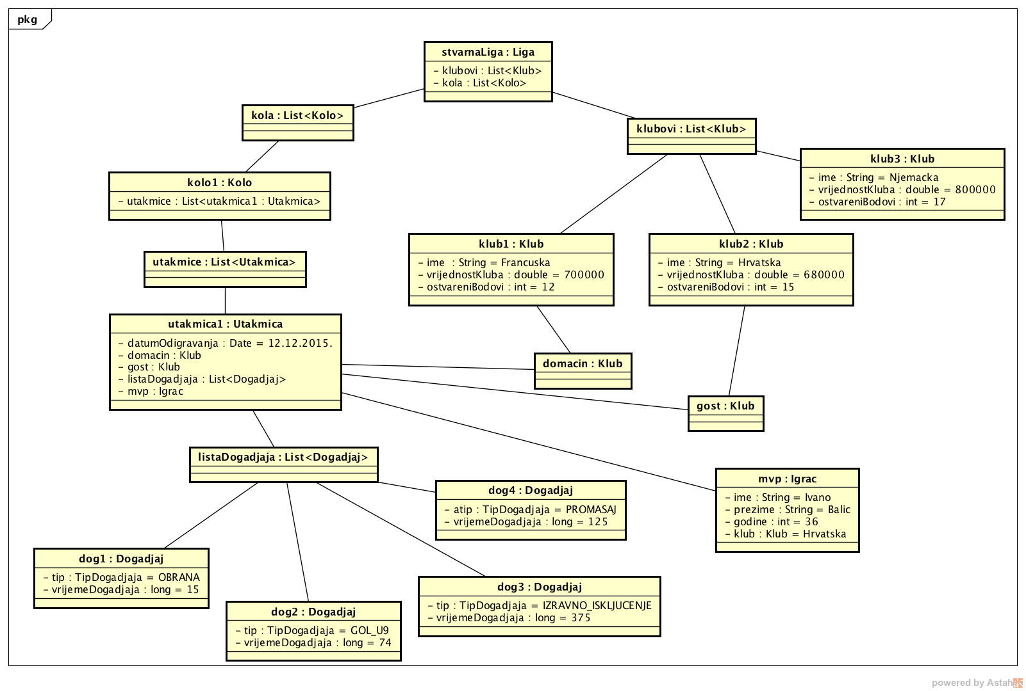
Slika 6.3.1 – Dijagram objekata Stvarna liga

Kao drugi primjer, prikazat ćemo jednu virtualnu ligu. Za razliku od stvarne, virtualna liga se izvodi između registriranih Korisnika na sustavu, koji slažu svoje Ekipe, stvarnim Igracima, čije performanse rastu ili padaju ovisno o njihovom učinku u stvarnoj Ligi. Tako i prikazana VirtLiga, virtualna, ima svoj proračun te sadrži listu Natjecatelja koji u njoj sudjeluju. Natjecatelji su korisnici, koji se prijavljuju na sustav. Klasa Natjecatelj sadrži osobne podatke korisnika (username, country, podrzaniKlub te još neke koje na dijagramu nisu prikazane poput password, e-mail) i ekipu koju je Natjecatelj odabrao. Ekipa natjecatelja je instanca razreda VirtEkipa. 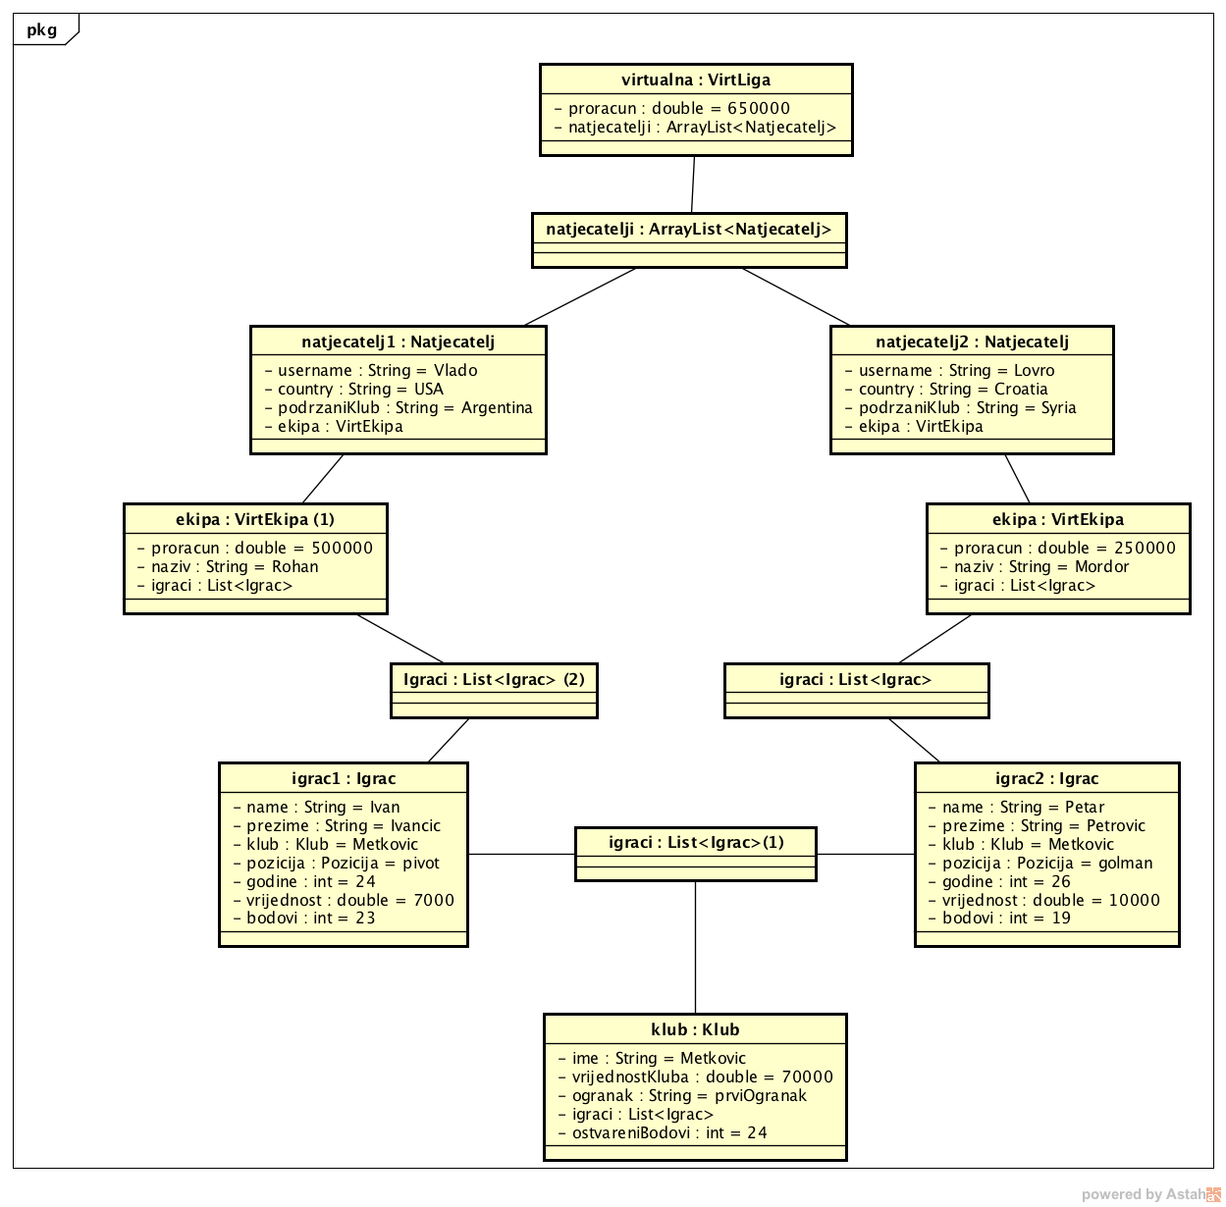 Slika 6.3.2. - Dijagram objekata Virtualna Liga

Ona sadrži proračun i naziv ekipe te listu Igraca. Svaki od Igraca ime svoje ime, prezime, stvarni Klub u kojem igra, svoju poziciju na kojoj igra, vrijednost (cijenu), te bodove koje je do sada ostvario u stvarnoj Ligi. Na dijagramu smo prikazali slučaj kada dva različita Natjecatelja odaberu Igrače iz istog stvarnog Kluba.

6.4.Ostali UML dijagrami
Dijagram aktivnosti

Dijagram aktivnosti služi za prikaz aktivnosti registriranog Natjecatelja.
On unosi svoje korisničko ime te lozinku, te je nakon uspješne provjere unesenih podataka usmjeren na stranicu gdje ima mogućnosti pregleda stanja stvarne lige (UC1: PogledajStvarnoStanje) te pregleda stanja virtualne lige
(UC4: PogledajStanjeVirtualneLige).
Nakon pregleda željenih podataka, natjecatelj se odjavljuje iz aplikacije.

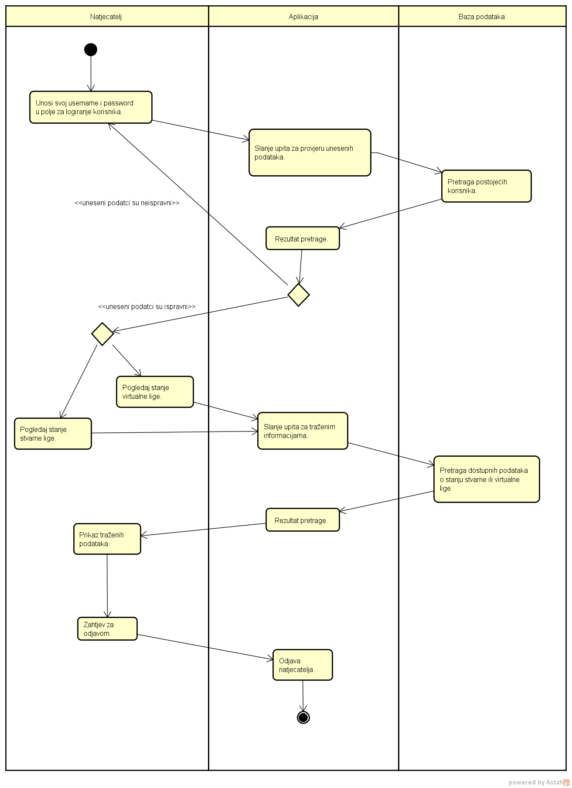
Slika 6.4.1. – Dijagram aktivnosti registritanog natjecatelja

Implementacija i korisničko sučelje

7.1. Dijagram razmještaja

7.2. Korištene tehnologije i alati
Pri izradi web aplikacije korištena je razvojna okolina Eclipse JEE Mars i radni okvir Servlet API.
Za rad s bazom podataka korišten je Apache Derby sustav za upravljanje relacijskim bazama te radni okvir Hibernate ORM za mapiranje objektno orijentiranog modela na relacijsku bazu podataka.

Za izvedbu web poslužitelja korišten je Apache Tomcat web poslužitelj.

Prilikom razvoja korišten je git sustav za kontrolu verzija na repozitoriju putem web usluge Bitbucket.

Pri izradi UML dijagrama korišten je alat Astah Community.

Servlet API

Servlet API je temelj razvoja skoro svih Java Web tehnologija. Servleti pružaju osnovne mehanizme stvaranja Java razreda u web aplikacijama.
Servleti mogu odgovarati na HTTP zahtjeve te upravljati sjednicama.

Apache Derby

Apache Derby je jednostavan sustav za upravljanje relacijskim bazama podataka s vrlo malim instalacijskim otiskom (osnovna instalacija zauzima 2.6 MB na disku).

Njegova osnovna zadaća je pružanje jednostavnog ugrađenog pogona za rad s relacijskim bazama podataka koji podržava JDBC, SQL te razna aplikacijska sučelja.

Hibernate ORM

Hibernate ORM je radni okvir koji mapira objektni model sa relacijskim modelom baze podataka u programskom jeziku Java.
Njegova osnovna zadaća je mogućnost jednostavnog povezivanja Java razreda sa ekvivalentnim tablicama u bazi podataka. Također nudi sučelje velike apstrakcije za rad sa SQL upitima i automatski obrađuje konverziju rezultate SQL upita u java objekte.

Apache Tomcat

Apache tomcat je open-source web poslužitelj koji implementira razne Java EE specifikacije kao što su Java Servlet, JSP i WebSocket te nudi HTTP web poslužitelj u čistoj Javi.

7.3. Isječak programskog koda vezan za temeljnu funkcionalnost

7.4. Ispitivanje programskog rješenja

7.5. Upute za instalaciju
Za ispravni rad aplikacije potrebno je prethodno instalirati i podesiti Apache Derby (Dodatak E).
Za rad s bazama podataka potrebno je pokrenuti server-start.bat, te nakon toga stvoriti bazu podataka koju će koristiti aplikacija. Za to je potrebno pokrenuti program ij/ij.bat i unijeti naredbu: ij>connect 'jdbc:derby://localhost:1527/rukometBaza;user=sa;password=sapwd22;create=true'; čime se stvara korisnik vlasnik baze podataka.
Potom je potrebno slijedećim naredbama kreirati administratorski račun:
CALL SYSCS_UTIL.SYSCS_CREATE_USER('admin', 'rukometAdmin');
CALL SYSCS_UTIL.SYSCS_SET_DATABASE_PROPERTY('derby.database.fullAccessUsers', 'admin');
disconnect;

Naredbom: connect 'jdbc:derby://localhost:1527/rukometBaza;user=admin;password=rukometAdmin';
se prijavljuje u bazu kao administrator.

Nakon uspješne instalacije Apache Derby-ja potrebno je skinuti i instalirati Tomcat poslužitelj (Dodatak F) na kojem će se aplikacija izvršavati.

Aplikaciji se može pristupiti pomoću linka na listi aplikacija ili izravno na http://localhost:8080/aplikacija/. Drugi korisnici mogu pristupitiaplikaciji tako da zamijene localhost s IP adresom računala na kojem je upaljen server, ili nazivom domene.

7.6.Korisničke upute
Za korištenje razvijene web aplikacije od strane krajnjeg korisnika potrebno je da korisnik ima pristup Internetu te neki od web preglednika po svom izboru, a sama aplikacija je napravljena ako da bude intuitivna za korištenje prosječnom korisniku Interneta.
Budući da razlikujemo nekoliko vrsta korisnika, odlučili smo korisničke upute podijeliti u nekoliko dijelova.
Napomena: korisnike koji imaju uloge tehničke komisije te službene osobe može stvoriti samo administrator, ne običan korisnik.

Neregistrirani korisnik
Na početnoj stranici neregistriranom korisniku biti će ponuđene sljedeće mogućnosti:
- Poredak rukometne lige
- Rezultati rukometne lige
- Registracija
- Prijava
Poredak rukometne lige je automatski prikazan, te nudi prikaz ostvarenih bodova, posignutih i primljenih golova, te njihovu razliku.

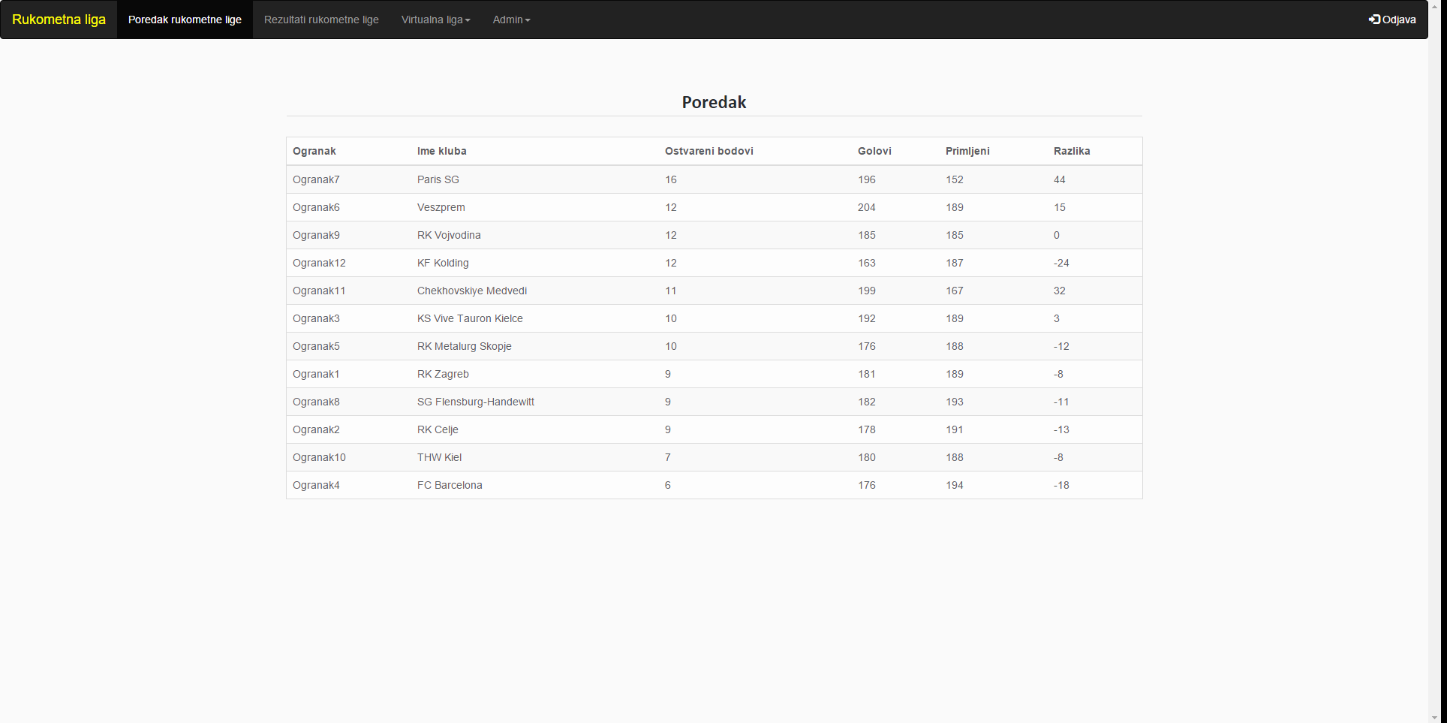

Ako korisnik odabere pregled rezultata rukometne lige, prikazuju mu se pregledi odigranih utakmica po kolima.

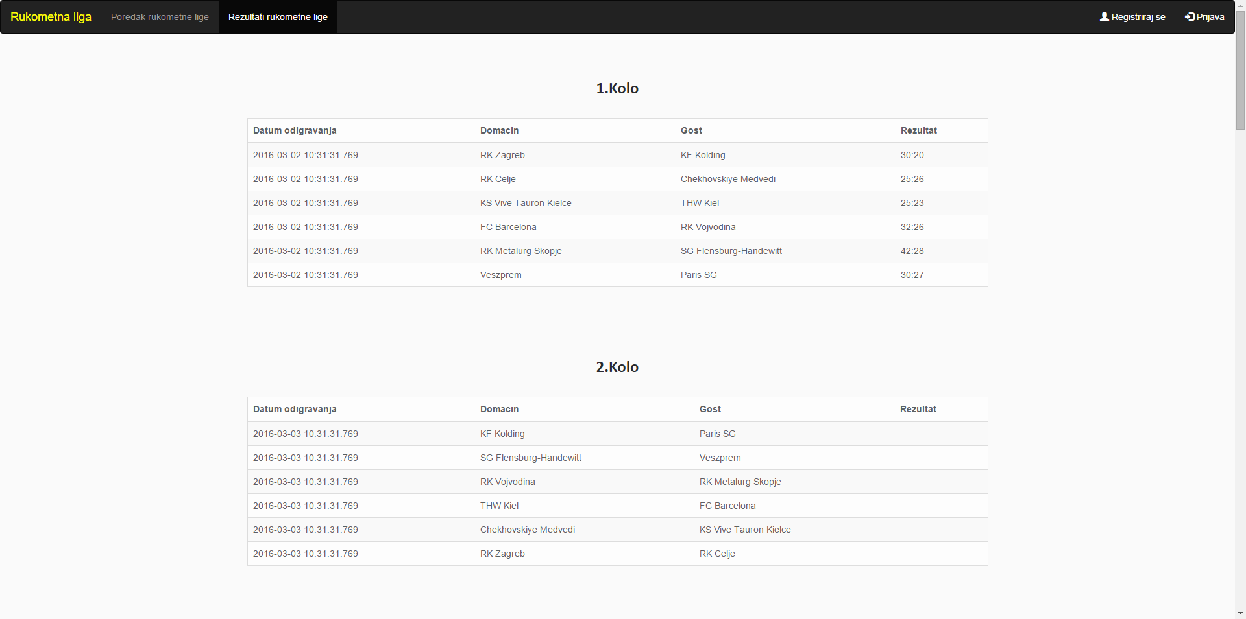
Klikom na pojedinačnu utakmicu dobiva se uvid u sve događaje koji su se odvijali na utakmici, kao i u ocjene pojedinih igrača.

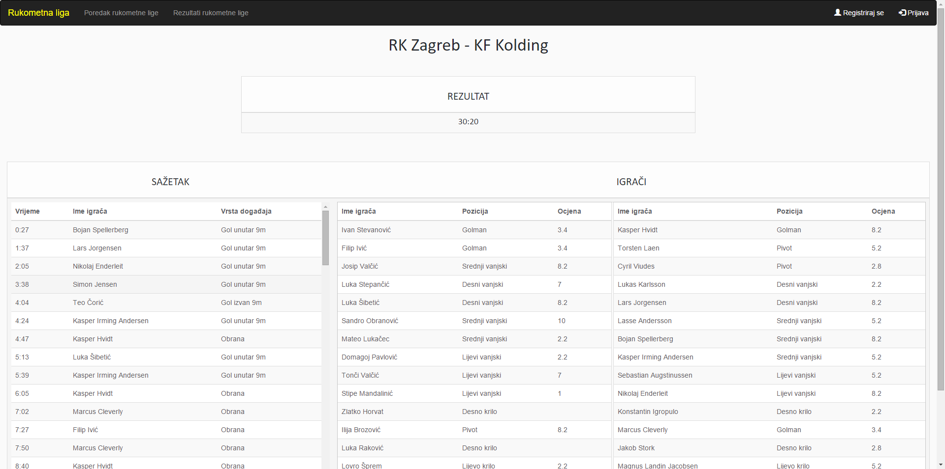

Natjecatelj
Natjecatelju se proširuju mogućnosti koje ima na početnoj stranici, te on dobiva uvid u stanje virtualne lige, i to u sljedeće podatke:
- Poredak virtualne lige
- Poredak po podržanim klubovima
- Poredak po državama
- Ukupan popis sudionika virtualne lige

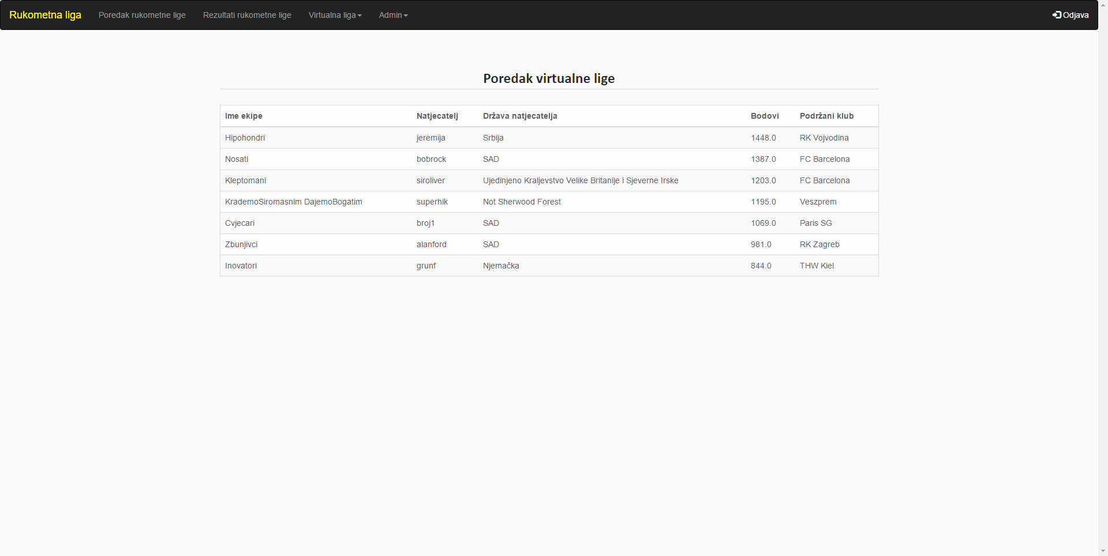
Ako se odabere poredak virtualne lige, onda natjecatelj dobiva uvid u bodovni poredak svih registriranih natjecatelja za trenutno aktivnu virtualnu ligu. Ako bi radije htio vidjeti poredak po državama ili po podržanim klubovima, takav pogled se dobiva odabirom opcije u padajućem izborniku virtualne lige.

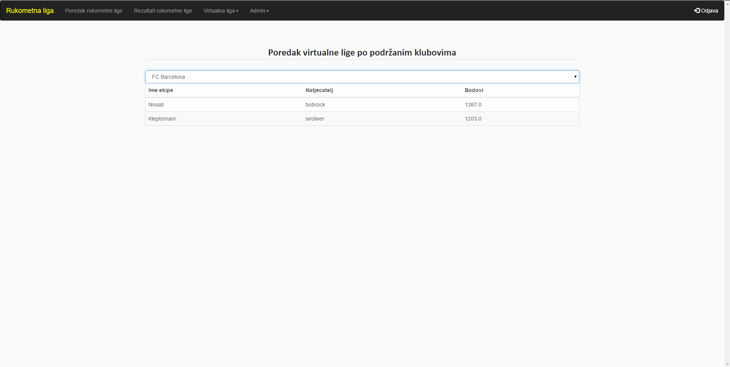

Prije sudjelovanja u virtualnoj ligi, svaki korisnik mora odabrati svojih 7 igrača, pazeći da ne prekorači zadani budžet. Za svaku poziciju može se odabrati maksimalno jedan igrač, neovisno o tome je li taj igrač već izabran od strane nekog drugog natjecatelja.
Nije dopušten odabir igrača na pogrešnu poziciju (npr. nije moguć odabir igrača koji igra na poziciji lijevog vanjskog na poziciju golmana).

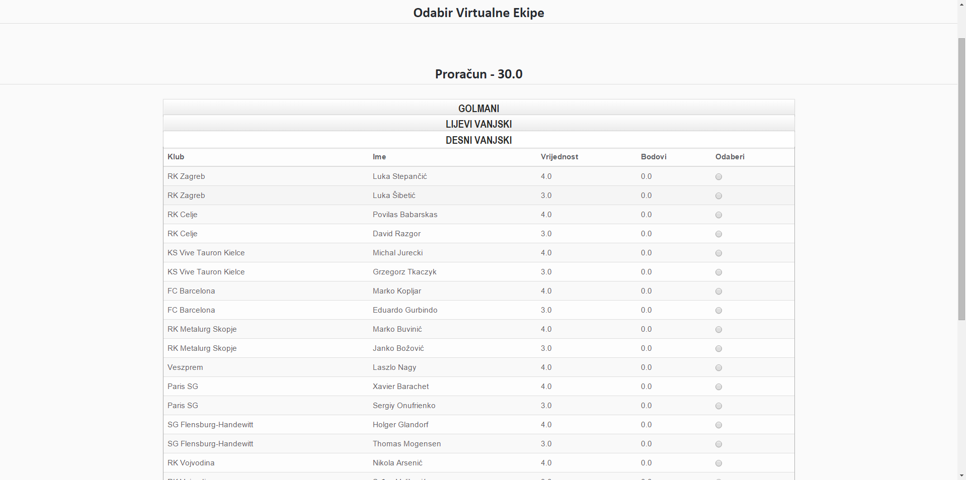

Kako se utakmice budu odigravale, tako će svaki natjecatelj odabirom opcije „Moja ekipa“ u padajućem izborniku natjecatelja imati uvid u bodove koje je ostvario pojedini igrač izabran u ekipu.

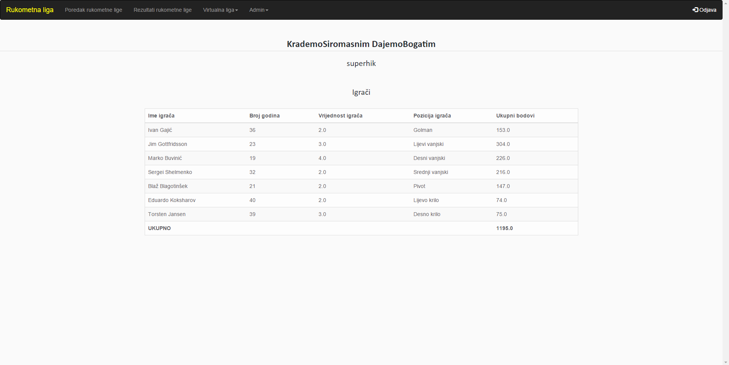
Službena osoba
Službena osoba uz uvid u rezultate i poretke stvarne i virtualne lige ima mogućnosti definicije početne konfiguracije te postavljanja cijene pojedinih igrača. Klikom na jednu od tih ponuđenih opcija u padajućem izborniku otvara se nova stranica u kojoj je moguće namjestiti sve potrebne parametre.

Bitno je napomenuti da se cijene pojedinih igrača mogu namještati samo prije početka lige.

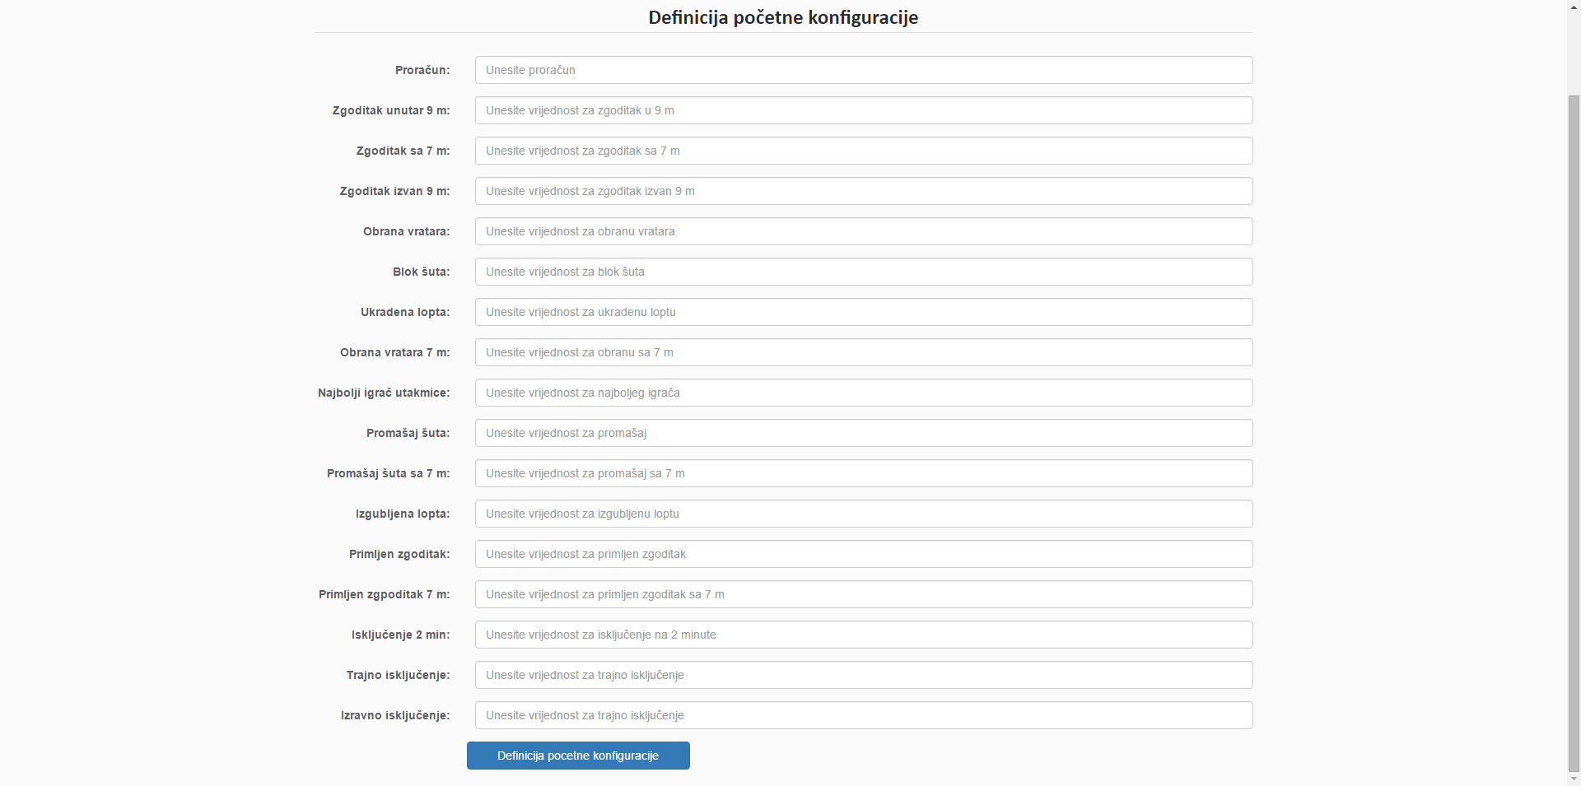
Tehnička komisija
Službena osoba uz uvid u rezultate i poretke stvarne i virtualne lige ima mogućnost odabira najboljeg igrača (MVP – Most Valuable Player) za odigrane utakmice odabirom odgovarajuće opcije „Proglašavanje MVP-a“, te zatim odabirom konkretne utakmice.

Za svaku utakmicu se može odabrati samo 1 najbolji igrač.

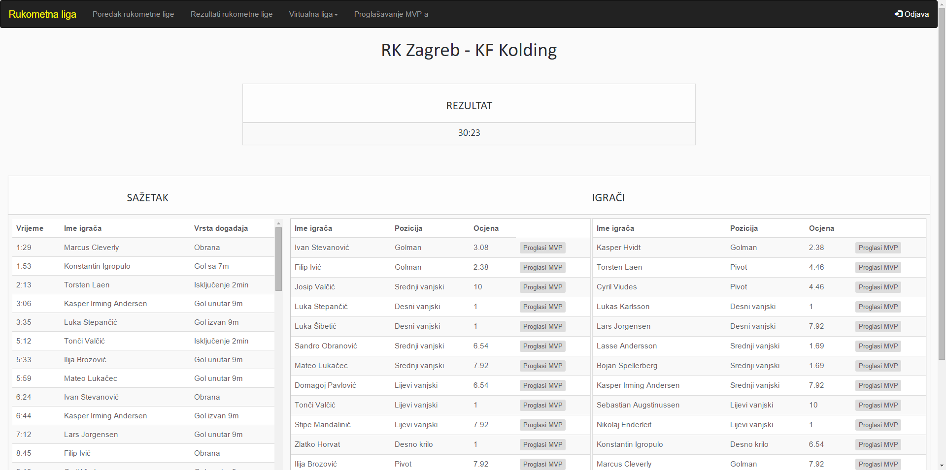
Administrator
Administrator, kao i službena osoba te predstavnik tehničke komisije, ima uvid u stanje stvarne te virtualne lige, a osim toga ima još određene dodatne mogućnosti:

- Učitavanje početne konfiguracije prethodno definirane od strane službene osobe
- Simulacija pojedinačne utakmice
- Simulacija cijelog kola/lige
- Dodavanje korisnika (tehničke komisije i službene osobe)
- Restart lige (stvarne i virtualne)

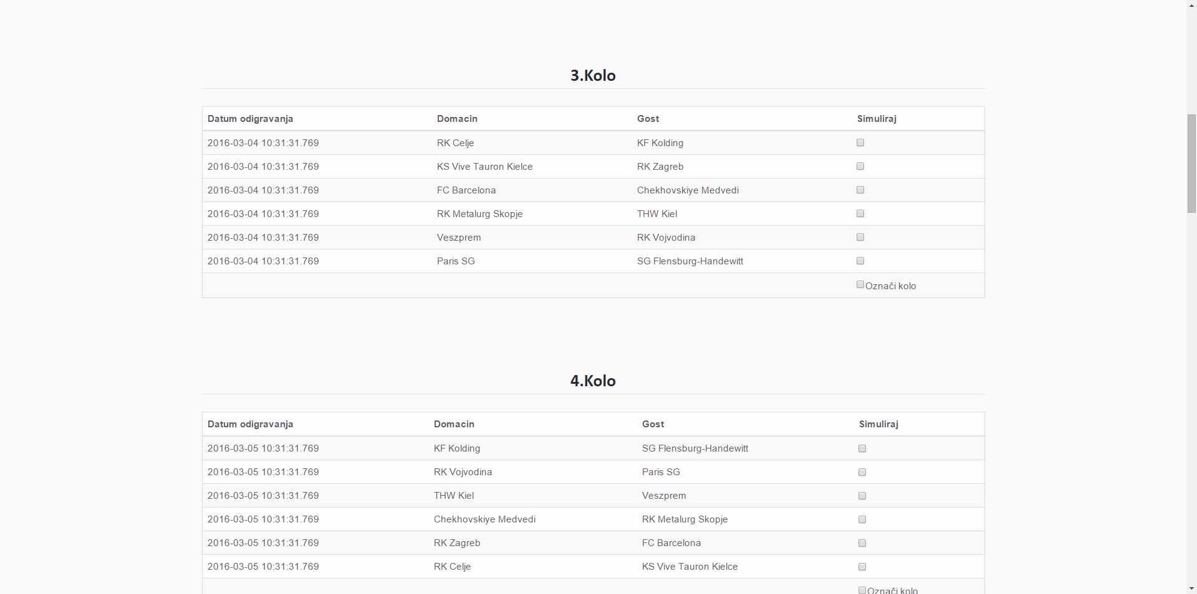

Odabirom „Simulacija“ u padajućem izborniku dolazi se na ovakvu stranicu gdje administrator može odabrati točno koje utakmice želi simulirati. Također, administrator ima mogućnost označavanja i simuliranja cijelog kola.
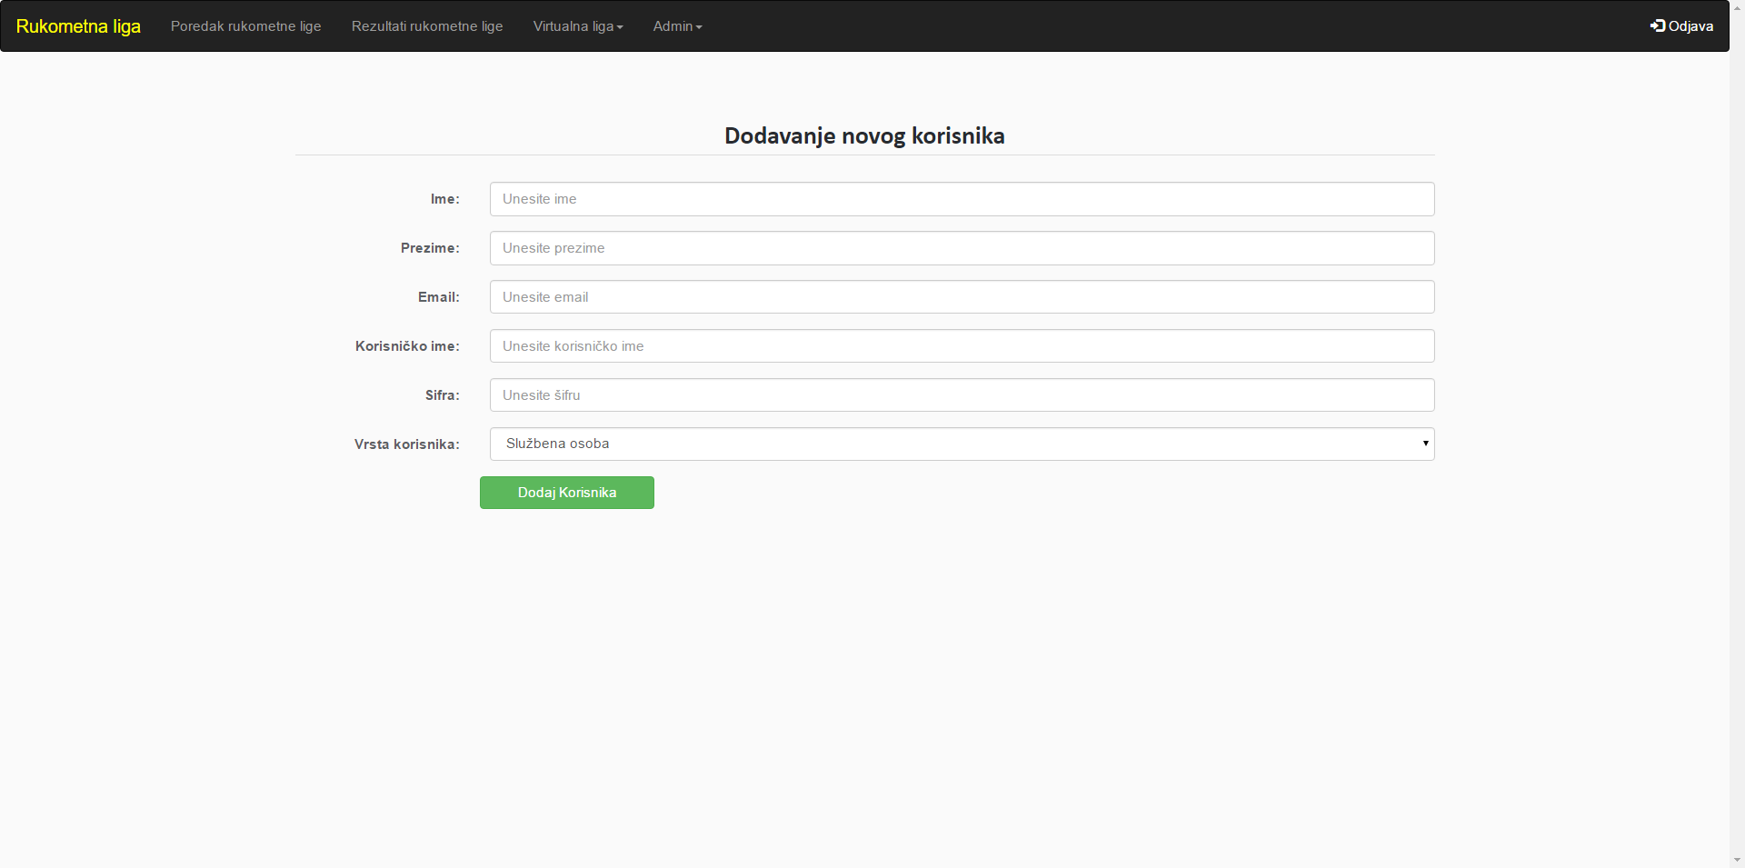

Opcija „Dodavanje korisnika“ koristi se za dodavanje službene osobe i/ili predstavnika tehničke komisije u sustav, budući da oni predstavljaju poseban tip korisnika te ih treba odvojiti od natjecatelja, koji se mogu sami registrirati.

Zaključak i budući rad

Zadatak projekta bio je razviti web aplikaciju koja će služiti za prikaz rezultata i stanja stvarne rukometne lige, uz pružanje podrške za odigravanje virtualne lige između registriranih korisnika. Nakon tri mjeseca timskog rada, to je i ostvareno. Realizacija projekta bila je podijeljena u dvije faze.

U prvoj fazi obavljene su sve formalnosti poput formiranja i upoznavanja tima, iznošenja ideja te podjele uloga pojedinim članovima tima. Općenito, prva faza je služila kao priprema za konačno ostvarenje računalnog sustava. Mogli bismo reći da je u njoj napravljen kostur cijelog sustava. Taj kostur je ponajprije činilo dobro postavljanje funkcionalnih i nefunkcionalnih zahtjeva te ispravan odabir arhitekture i dizajna. Veliku pomoć pri ostvarenju druge faze predstavljali su razni obrasci, dijagrami i modeli poput obrazaca uporabe, sekvencijskih dijagrama, modela baze podataka, dijagrama razreda, dijagrama objekata i ostalih (koji su bili predviñeni za izradu u drugoj fazi projekta). Postojanje grafičkog prikaza apstraktnih modela uvelike je pomoglo prilikom njihovog programskog ostvarenja, ali prije toga i prilikom komunikacije meñu članovima tima jer su stvari bile jasno opisane.

Druga faza je bila nešto kraća i u njoj je napravljena realizacija i finalizacija projekta. Prije toga, završen je kostur projekta koji je (uz sve prethodno napravljeno u prvoj fazi) uključivao izradu komunikacijskih dijagrama te dijagrama stanja, aktivnosti, razmještaja i komponenti. Iako je druga faza bila kraća, ona je isto tako bila i radno zahtjevnija. U skraćivanju potrebnog vremena je uvelike pomogla kvalitetna priprema projekta napravljenog u prvoj fazi te na početku druge faze jer su sve stavke bile jasno i kvalitetno definirane. Sve u svemu, mogli bismo reći da je dodatno vrijeme utrošeno u prvoj fazi rezultiralo uštedom vremena u drugoj, a pritom nas sačuvalo od određenih nevolja tijekom realizacije projekta. Također, primjena znanja stečenih na predmetu, pridonijela je uspješnom ostvarenju projekta.

Komunikacija između članova tima bila je konstantna, a ponajviše se odvijala preko društvenih mreža (Facebook), što je uvelike pridonijelo upoznatosti svih članova tima sa svim aspektima projekta. Prilikom rada na projektu, koristili smo sustav BitBucket za upravljanje raznim verzijama koda.

Kao neka od mogućih proširenja koja sad nismo stigli implementirati vidimo bolju verziju aplikacije za mobilne uređaje, što bi zasigurno imalo veliku svrhu u današnjem pokretnom svijetu. Također bi prikaz utakmica uživo, kao i proširenje na više liga (i virtualnih i stvarnih) bilo nešto što bi poprilično doprinjelo funkcionalnosti, ali i rasprostranjenosti naše aplikacije.

Sve u svemu, ovaj projekt je bio jedno zanimljivo i poučno iskustvo. Kao najzahtjevniji element, pakazala se zaprravo podjela zadataka i koordinacija posla između svih članova. Jednom kad smo to riješili, sve je išlo relativno glatko. Upravo zato, ovaj projekt je poslužio kao dobra priprema za rad „u stvarnom životu“ s kakvim se još nismo susreli na ovakvoj razini tijekom studija. Za kraj, zadovoljni smo što smo projekt uspješno priveli kraju i stekli nove vještine koje će zasigurno biti od koristi u našem daljnjem akademskom životu, ali i nakon studija.

Popis literature
    - Oblikovanje programske potpore, FER ZEMRIS, http://www.fer.hr/predmet/opp
    - Oblikovanje programske potpore, FER ZEMRIS, http://www.zemris.fer.hr/predmeti/opp
    - Apache Tomcat 7, http://tomcat.apache.org/tomcat-7.0-doc
    - Apache Derby 10.8, http://db.apache.org/derby/manualsI. Marsic, „Software engineering book“, Department of Electrical and Computer Engineering, Rutgers University, http://www.ece.rutgers.edu/~marsic/books/SE
    - Jboss Hibernate, http://www.hibernate.org/docsUML 2 Class Diagram Guidelines, http://www.agilemodeling.com/style/classDiagram.htm
    - Astah Community, http://astah.net/editions/community

Dodatak A: Indeks (slika, dijagrama, tablica, ispisa kôda)

Dodatak B: Dnevnik sastajanja
Sastanak1: 19.10.2015. - FER

Prisutni: Goran Brlas, Filip Džidić, Antonio Ivčec, Vinko Kolobara, Vladimir Dragutin Livaja, Lovre Torbarina, Lovro Vidović

Sažetak: Upoznavanje članova tima i inicijalna diskusija o zadatku. Analiza ključnih točaka zadatka i formiranje potrebnih objašnjena funkcionalnosti.

Zaključci: Najavljen početak na formalnom opisivanju problema, funkcijskih i ostalih zahtjeva. Rad na UML dijagramima odgođen dok svi članovi grupe nisu upoznati s teorijskom pozadinom i potrebnim alatima.

Sastanak2: 21.10.2015. - FER

Prisutni: Goran Brlas, Filip Džidić, Antonio Ivčec, Vinko Kolobara, Vladimir Dragutin Livaja, Lovre Torbarina, Lovro Vidović

Sažetak: Sastanak s asistentom. Dodatna analiza projekta te rješavanje nedoumica oko projekta.

Zaključci: Početni dogovor oke podjele posla, dogovoreno da će svaki član tima raditi na određenom dijelu dokumentacije u 1. ciklusu.

Sastanak3: 12.11.2015. - FER

Prisutni: Goran Brlas, Filip Džidić, Antonio Ivčec, Vinko Kolobara, Vladimir Dragutin Livaja, Lovre Torbarina, Lovro Vidović

Sažetak: Dogovor oko arhitekture sustava. Napravljen model razreda te model baze podataka.

Zaključci: Podjela posla oko izrade dijagrama na temelju napravljenog modela.

Sastanak4: 15.11.2015. - FER

Prisutni: Filip Džidić, Lovre Torbarina

Sažetak: Izrada dokumentacije arhitekture sustava te modela baze podataka.

Sastanak5: 17.11.2015. - FER

Prisutni: Antonio Ivčec, Vladimir Dragutin Livaja

Sažetak: Izrada dokumentacije dijagrama objekata.

Sastanak6: 22.12.2015. – FER

Prisutni: Goran Brlas, Filip Džidić, Antonio Ivčec, Vinko Kolobara, Vladimir Dragutin Livaja, Lovre Torbarina, Lovro Vidović

Sažetak: Podjela posla oko implementacije, dogovoren općeniti izgled aplikacije.

Sastanak7: 9.1.2016. – FER

Prisutni: Filip Džidić, Vinko Kolobara, Lovre Torbarina, Lovro Vidović

Sažetak: Implementacija aplikacije i testiranje.

Sastanak8: 12.1.2016. – FER

Prisutni: Filip Džidić, Vinko Kolobara, Lovro Vidović

Sažetak: Sastanak s asistentom. Prezentacija alfa inačice projekta.

Sastanak9: 15.1.2016 – FER

Prisutni: Goran Brlas, Antonio Ivčec, Vladimir Dragutin Livaja

Sažetak: Rad na dokumentaciji – dijagami i korisničke upute.

Dodatak C: Prikaz aktivnosti grupe
Popis aktivnosti | Članovi grupe (abecednim redom)
Popis aktivnosti | Goran Brlas | Filip Džidić | Antonio Ivčec | Vinko Kolobara | Vladimir Dragutin Livaja | Lovre Torbarina | Lovro Vidović
Upravljanje projektom | 100%
Opis projektnog zadatka | 100%
Rječnik pojmova | 40% | 10% | 10% | 10% | 10% | 10% | 10%
Opis funkcionalnih zahtjeva | 50% |  |  |  |  |  | 50%
Opis ostalih zahtjeva | 100%
Arhitektura i dizajn sustava
Svrha, opći prioriteti i skica sustava |  | 50% |  |  |  | 50%
Dijagram razreda s opisom | 100% (Vinko Kolobara)
Dijagram objekata |  |  | 50% |  | 50%
Ostali UML dijagrami | 20% |  | 40% |  | 40%
Implementacija i korisničko sučelje
Dijagram razmještaja |  |  | 50% |  | 50%
Korištene tehnologije i alati |  | 100%
Isječak programskog kôda |  |  |  |  |  | 100%
Ispitivanje programskog rješenja |  |  |  |  |  | 100%
Upute za instalaciju | 100%
Korisničke upute | 100%
Plan rada | 100%
Pregled rada i stanje ostvarenja | 100%
Zaključak i budući rad | 100%
Popis literature | 100%
Dodaci
Indeks | 100%
Dnevnik sastajanja | 100%

Dodatak D: Plan rada

Ostvareno u rev. 1:
- Opis projektnog zadatka,
- Funkcionalni zahtjevi,
- Ostali zahtjevi,
- Arhitektura i dizajn sustava.

Ostvareno u rev. 2:
- Implementiran sustav stvarne i virtualne rukometne lige,
- UML dijagrami: aktivnosti, stanja, komunikacijski, komponentni, razmještaja,
- Upute za instalaciju (dodatci E i F),
- Bitni isječci koda, dokumentiranje ispiivanja programske potpore,
- Korisničke upute.
Dodatak E: Apache Derby

Kako bi Apache Derby pravilno radio potrebno je imati instaliran Java Development Kit koji se može preuzeti na slijedećoj poveznici:
http://www.oracle.com/technetwork/java/javase/downloads/index.html

Program se jednostavno instalira pokretanjem preuzete datoteke te odabirom željene odredišne mape.
Nakon instalacije potrebno je podesiti neke parametre kako bi program pravilno
radio. Stoga otvorite Command Prompt i unosite redom slijedeće naredbe
(NAPOMENA! u ovom primjeru korišten je JDK 1.8, ukoliko preuzimate i instalirate drugačiju verziju, naziv mape JDK je drugačiji!):
WINDOWS:
set JAVA_HOME= C:\Program Files\Java\jdk1.8.0_65
set PATH=%PATH%;%JAVA_HOME%\bin

UNIX:
export JAVA_HOME=/opt/ jdk1.8.0_65
export PATH=$JAVA_HOME/bin:$PATH

Po završetku instalacije JDK slijedi instalacija Apache Derby-ja. Program možete preuzeti na poveznici: http://db.apache.org/derby/derby_downloads.html
Potrebno je preuzeti jednu od slijedećih datoteka:
Windows: db-derby-10.9.1.0-bin.zip
UNIX, Linux, and Mac: db-derby-10.9.1.0-bin.tar.gz

Nakon preuzimanja datoteke, datoteku raspakirajte (koristeći WinZip, Winrar, 7-zip, i sl.) u željenu mapu (u našem primjeru C:\Apache). Sada je potrebno izvršiti
konfiguraciju parametara kako bi Derby radio kako spada. Započinjemo slijedećim naredbama kojima dovršavamo instalaciju:
WINDOWS:
set DERBY_INSTALL=C:\Apache\db-derby-10.9.1.0-bin

UNIX:
$ export DERBY_INSTALL=/opt/Apache/db-derby-10.9.1.0-bin

Slijedi konfiguracija putanje:
WINDOWS:
set
CLASSPATH=%DERBY_INSTALL%\lib\derby.jar;%DERBY_INSTALL%\lib\derbytools.jar;

UNIX:
export
CLASSPATH=$DERBY_INSTALL/lib/derby.jar:$DERBY_INSTALL/lib/derbytools.jar:

Koju nastavljamo naredbama:

WINDOWS:
C:\> cd %DERBY_INSTALL%\bin
C:\Apache\db-derby-10.9.1.0-bin\bin> setEmbeddedCP.bat

UNIX:
$ cd $DERBY_INSTALL/bin
$ . setEmbeddedCP.ksh

Da bi provjerili je li instalacija uspješna unosimo slijedeću naredbu:
java org.apache.derby.tools.sysinfo
Ako je ispis sadržan od Java Information i Derby Information, instalacija je uspješna i možemo nastaviti dalje s konfiguracijom. No, ukoliko je ispis slijedeći, došlo je do greške i potrebno je poduzeti korake koji su navedeni ispod:

GREŠKA:
Exception in thread "main" java.lang.NoClassDefFoundError:
org/apache/derby/tools/sysinfo

WINDOWS:
C:\> echo %CLASSPATH%
C:\Apache\DB-DER~1.1-B\lib\derby.jar;C:\Apache\DB-DER~1.1-
B\lib\derbytools.jar;

UNIX:
$ echo $CLASSPATH
/opt/Apache/db-derby-10.9.1.0-bin/lib/derby.jar:/opt/Apache/db-derby-10.9.1.0-
bin/lib/derbytools.jar:
Nakon postavljanja putanje otvaraju nam se slijedeće mogućnosti:
1. Pokretanje ij alata:
java org.apache.derby.tools.ij
Ispis bi trebao biti slijedeći:
ij version 10.4
ij>
Ukoliko je došlo do greške, potrebno je ponovno postaviti putanju.

2. Kreiranje baze podataka:
ij> connect 'jdbc:derby:MyDbTest;create=true';
ij> exit;

3. Spajanje na bazu podataka:
java org.apache.derby.tools.ij
ij> connect 'jdbc:derby:MyDbTest';

4.Sada možete izvoditi naredbe:
ij> create table derbyDB(num int, addr varchar(40));
ij> insert into derbyDB values (1956,'Webster St.');
ij> insert into derbyDB values (1910,'Union St.');
ij> update derbyDB set num=180, addr='Grand Ave.' where num=1956;
ij> select * from derbyDb;
ili pokretati skripte:
ij> run 'my_file.sql';

Na kraju, potrebno je još pokrenuti Network Server, a to radimo slijedećim nizom
naredbi:
WINDOWS:
C:\> set
CLASSPATH=%DERBY_INSTALL%\lib\derbytools.jar;%DERBY_INSTALL%\lib\derb
ynet.jar;
C:\Apache\db-derby-10.4.1.3-bin\bin> startNetworkServer.bat
Security manager installed using the Basic server security policy.
Apache Derby Network Server - 10.4.1.3 - (648739) started and ready to
accept connections on port 1527 at 2008-04-28 17:13:13.921 GMT

UNIX:
$ export CLASSPATH=$DERBY_INSTALL/lib/derbytools.jar:
$DERBY_INSTALL\lib\derbynet.jar:
$ startNetworkServer.ksh
Security manager installed using the Basic server security policy.
Apache Derby Network Server - 10.4.1.3 - (648739) started and ready to
accept connections on port 1527 at 2008-04-30 09:35:55.871 GMT

Nakon izvoñenja ovih naredbi spremni ste za korištenje Apache Derby-ja.
Dodatak F: Apache Tomcat

Instalaciju Apache Tomcat-a na operativni sustav započinjemo preuzimanjem najnovije verzije proizvoda sa službene stranice, i to klikom na slijedeći link : http://tomcat.apache.org/download-70.cgi te odabirom zip datoteke (prva datoteka) ispod podnaslova Binary Distributions -> Core.

Jednom preuzetu datoteku potrebno je raspakirati na željeno mjesto na sustavu. Nakon uspješnog preuzimanja i raspakiravanja Tomcat-a najprije je potrebno postaviti path za izvršnu datoteku. Za to je potrebno imati instalirane najnovije verzije Java jdk i jre datoteka. Dotične se datoteke mogu preuzeti na linku: http://www.oracle.com/technetwork/java/javase/downloads/index.html

Datoteke je dovoljno preuzeti i pokrenuti, odabrati željenu mapu za spremanje datoteka te će se instalacija izvršiti sama. Po završetku instalacije radimo path. Potrebno je na računalu odabrati Start, Computer (My Computer) a zatim pritiskom na desnu tipku miša odabrati Properties. Kada se otvori novi prozor na lijevoj strani ponudi se izbornik u kojem je potrebno odabrati Advanced system settings nakon čega iskače prozor sa novim opcijama. Potrebno je pozicionirati se na tab Advanced te odabrati Environment Options. Otvara se još jedan prozor u kojem je ispod System variables potrebno odabrati New. Pod Variable name potrebno je upisati JAVA_HOME, a pod Variable value potpunu putanju do jdk datoteke (primjerice C:\User\Program files\jdk1.7.0) te zatim kliknuti Ok i to ponoviti u svim prozorima.

Nakon postavljene putanje potrebno se pozicionirati u mapu u koju smo spremili Apache Tomcat prilikom instalacije (npr. C:\User\apache-tomcat-7.0.34), a zatim i otvoriti mapu bin. Unutar mape bin potrebno je dvostrukim klikom pokrenuti datoteku startup.bat, čime se pokreće rad Tomcat poslužitelja.
Pristupni podaci za razne uloge u radu poslužitelja mogu se vidjeti i podešavati u datoteci tomcat-users.xml, unutar mape conf u mapi u kojoj je instaliran Tomcat poslužitelj. Standardni port koji Tomcat koristi je 8080, no to se može podesiti u datoteci conf/server.xml .

